SALINAN

PERATURAN REKTOR UNIVERSITAS ANDALAS NOMOR 10 TAHUN 2022

TENTANG
PEDOMAN PENYUSUNAN, EVALUASI DAN PENGEMBANGAN KURIKULUM

DENGAN RAHMAT TUHAN YANG MAHA KUASA REKTOR UNIVERSITAS ANDALAS,

Menimbang | : | bahwa untuk melaksanakan ketentuan Pasal 196 Peraturan Rektor Universitas Andalas Nomor 7 Tahun 2022 tentang Penyelenggaraan Pendidikan, perlu menetapkan Peraturan Rektor tentang Pedoman Penyusunan, Evaluasi dan Pengembangan Kurikulum; dan
Mengingat | : | 1. Undang-Undang Nomor 20 Tahun 2003 tentang Sistem Pendidikan Nasional (Lembaran Negara Republik Indonesia Tahun 2003 Nomor 78, Tambahan Lembaran  Negara Republik Indonesia Nomor 4310);
2. Undang-Undang Nomor 12 Tahun 2012 tentang Pendidikan Tinggi (Lembaran Negara Republik Indonesia Tahun 2012 Nomor 158, Tambahan Lembaran Negara
Republik Indonesia Nomor 5336);
3. Peraturan Pemerintah Nomor 4 Tahun 2014 tentang Penyelenggaraan Pendidikan Tinggi dan Pengelolaan Perguruan Tinggi (Lembaran Negara Republik Indonesia Tahun 2014 Nomor 16, Tambahan Lembaran Negara
Republik Indonesia Nomor 5500);
4. Peraturan Pemerintah Nomor 95 Tahun 2021 tentang Perguruan Tinggi Berbadan Hukum Universitas Andalas (Lembaran Negara Republik Indonesia Tahun 2021 Nomor 203, Tambahan Lembaran Negara Republik Indonesia
Nomor 6719);
5. Peraturan Menteri Pendidikan dan Kebudayaan Republik
Indonesia Nomor 3 Tahun 2020 tentang Standar Nasional Pendidikan Tinggi;

6. Peraturan Menteri Pendidikan dan Kebudayaan Republik
Indonesia Nomor 3 Tahun 2020 tentang Standar Nasional Pendidikan Tinggi;
7. Peraturan Majelis Wali Amanat Universitas Andalas Nomor 2 Tahun 2022 tentang Pembentukan Peraturan (Lembaran
Universitas Andalas Tahun 2022 Nomor 3); dan
8. Peraturan Rektor Universitas Andalas Nomor 7 Tahun
2022 tentang Penyelenggaraan Pendidikan.

MEMUTUSKAN :
Menetapkan | : | PERATURAN REKTOR UNIVERSITAS ANDALAS TENTANG PEDOMAN PENYUSUNAN, EVALUASI DAN PENGEMBANGAN KURIKULUM
Pasal 1
- Penyusunan, evaluasi dan pengembangan kurikulum harus mengikuti prosedur yang ditetapkan mengenai tujuan, isi, dan bahan pelajaran serta cara yang digunakan sebagai pedoman penyelenggaraan kegiatan pembelajaran untuk mencapai tujuan capaian pembelajaran lulusan pada suatu program studi.
- Penyusunan kurikulum harus menggunakan pendekatan pendidikan berbasis capaian, dan mendapat pertimbangan dari Senat Akademik Fakultas.
- Evaluasi kurikulum dilaksanakan secara berkala, berkelanjutan, dan komprehensif untuk memastikan ketercapaian Capaian Pembelajaran Lulusan dan Profil Lulusan sebagai dasar pengembangan Kurikulum secara berkelanjutan.
- Rektor menetapkan Kurikulum Program Studi apabila
sudah memenuhi pendekatan pendidikan berbasis capaian.

Pasal 2
Penyusunan, evaluasi dan pengembangan kurikulum sebagaimana dimaksud dalam Pasal 1 ayat (1) dilaksanakan sesuai pedoman sebagaimana tercantum dalam Lampiran yang merupakan bagian tidak terpisahkan dari Peraturan Rektor ini.
Pasal 3
Peraturan Rektor ini mulai berlaku pada tanggal ditetapkan.

Ditetapkan di Padang
pada tanggal 22 April 2022 Rektor,
TTD.

YULIANDRI
NIP: 196207181988111001

Diundangkan di Padang pada tanggal 23 April 2022
WAKIL REKTOR BIDANG ADMINISTRASI UMUM DAN SUMBER DAYA

TTD.

WIRSMA ARIF HARAHAP

LEMBARAN UNIVERSITAS ANDALAS TAHUN 2O22 NOMOR 14

LAMPIRAN: PERATURAN REKTOR UNIVERSITAS ANDALAS NOMOR 10 TAHUN 2022 TENTANG PEDOMAN PENYUSUNAN, EVALUASI DAN PENGEMBANGAN KURIKULUM

BAB I. PENDAHULUAN

Latar Belakang
Kurikulum merupakan ruh dari suatu program pendidikan sehingga keberadaannya memerlukan rancangan, pelaksanaan serta evaluasi secara dinamis sesuai dengan perkembangan kebutuhan ilmu pengetahuan dan teknologi (IPTEK) dan kompetensi baik yang dibutuhkan oleh masyarakat maupun pengguna lulusan. Tantangan yang dihadapi oleh perguruan tinggi dalam mengembangkan kurikulum di era Industri 4.0 adalah menghasilkan lulusan yang memiliki kemampuan literasi baru meliputi literasi data, literasi teknologi, dan literasi manusia yang berakhlak mulia berdasarkan pemahaman keyakinan agama. Selain itu, tantangan lainnya adalah bagaimana peran dan strategi dalam menjembatani kesenjangan antara proses pendidikan di perguruan tinggi dengan dunia kerja dan kebutuhan inovasi.
Salah satu pendekatan yang digunakan untuk mewadahi pendidikan abad 21 adalah pendidikan berbasis capaian atau Outcome-Based Education (OBE). OBE adalah pendekatan yang menekankan pada keberlanjutan proses pembelajaran secara inovatif, interaktif, dan efektif. Dalam penerapannya, OBE berpengaruh pada keseluruhan proses pendidikan mulai dari rancangan kurikulum, perumusan tujuan dan capaian pembelajaran, strategi pembelajaran dan asesmen, serta lingkungan/ekosistem pendidikan.
Secara garis besar, kurikulum sebagai sebuah rancangan terdiri atas empat unsur, yakni capaian pembelajaran lulusan, bahan kajian, strategi pembelajaran dan asesmen. Untuk dapat menyusun kurikulum dengan baik, diperlukan suatu pedoman yang mengacu kepada Standar Nasional Pendidikan Tinggi (SNDikti) dan Kerangka Kualifikasi Nasional Indonesia (KKNI) sesuai dengan jenjang pendidikan. Buku pedoman ini menjelaskan langkah penyusunan kurikulum berbasis capaian pembelajaran, sehingga dapat menjadi acuan bagi program studi dalam mengevaluasi dan mengembangkan kurikulumnya.

Landasan Hukum
Pengembangan kurikulum merupakan hak dan kewajiban masing- masing perguruan tinggi, namun demikian dalam pengembangan kurikulum perguruan tinggi harus berlandaskan mulai dari Undang-Undang Dasar 1945, Undang-Undang Nomor 12 Tahun 2012, Peraturan Menteri Pendidikan dan Kebudayaan Nomor 3 Tahun 2020, dan ketentuan lain yang berlaku. Kurikulum seharusnya mampu menghantarkan mahasiswa menguasai ilmu pengetahuan dan keterampilan tertentu, serta membentuk budi pekerti luhur, sehingga dapat berkontribusi untuk menjaga nilai- nilai kebangsaan, kebhinekaan, mendorong semangat kepedulian kepada sesama bangsa dan umat manusia untuk meningkatkan kesejahteraan sosial yang berkeadilan serta kejayaan Bangsa Indonesia.

Kurikulum dengan Pendekatan OBE
Prinsip siklus kurikulum dengan pendekatan OBE dapat digambarkan secara sederhana melalui Gambar 1. Pada siklus ini perencanaan, pelaksanaan, dan evaluasi kurikulum berfokus pada pencapaian Profil Lulusan (Program Educational Objectives – PEO) dan Capaian Pembelajaran Lulusan (CPL).
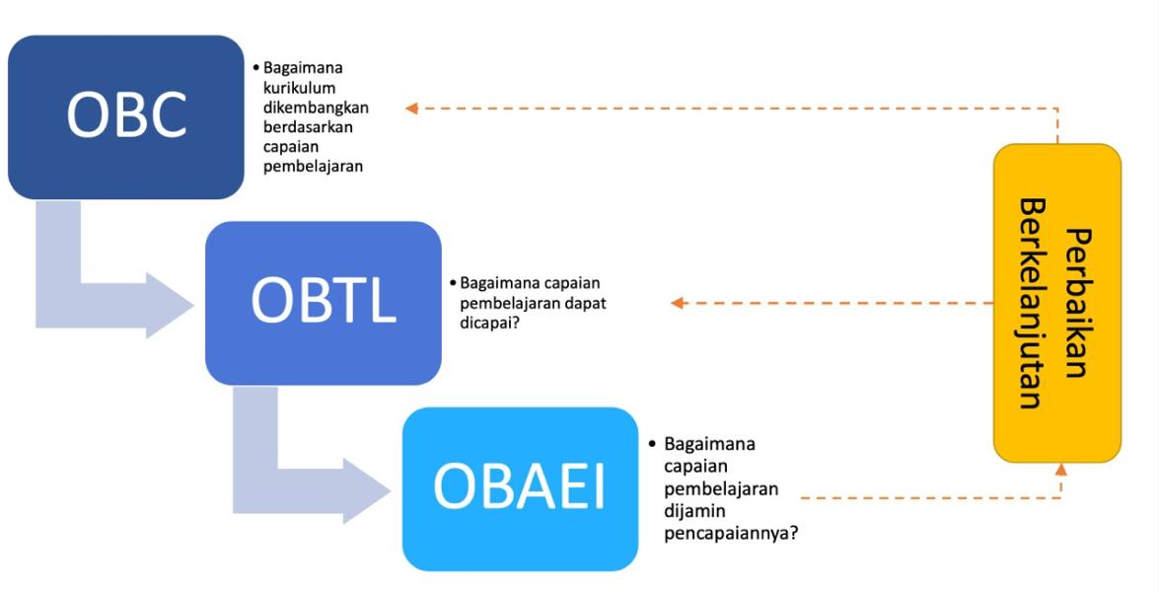
Gambar 1. Kurikulum dengan Pendekatan OBE [1]

Beragam model pendekatan atau paradigma OBE yang digunakan dalam pengembangan dan pelaksanaan kurikulum, di antaranya yang paling sederhana terdiri dari tiga tahapan yang saling berinteraksi, yang dapat dijelaskan secara singkat sebagai berikut:

- Outcome-Based Curriculum (OBC) yaitu pengembangan kurikulum yang didasarkan pada profil lulusan (PEO) dan Capaian Pembelajaran Lulusan (CPL). Berlandaskan CPL ini kemudian diturunkan bahan kajian (Body of Knowledge), pembentukan mata kuliah beserta bobot sks, peta kurikulum, desain pembelajaran yang dinyatakan dalam bentuk Rencana Pembelajaran Semester (RPS) atau Rencana Pembelajaran Blok (RPB), pengembangan bahan ajar, serta pengembangan instrumen penilaian dan evaluasi. Pertanyaan penting pada OBC adalah bagaimana kurikulum dapat dikembangkan untuk pencapaian profil lulusan (PEO) dan CPL?

- Outcome-Based Teaching and Learning (OBTL) adalah pelaksanaan kegiatan pembelajaran yang didefinisikan sebagai interaksi dalam kegiatan belajar mengajar antara dosen, mahasiswa, sumber belajar dan lingkungan belajar. Salah satu prinsip penting OBTL adalah ketepatan pemilihan bentuk dan metode pembelajaran yang akan dilaksanakan oleh dosen dan mahasiswa untuk mencapai CPL yang telah ditetapkan. Bentuk pembelajaran yang dimaksud termasuk bentuk pembelajaran di luar program studi atau kampus pada program Merdeka Belajar– Kampus Merdeka. Pertanyaan penting pada OBTL adalah bagaimana bentuk dan metode pembelajran yang dipilih mampu menfasilitasi proses pencapaian profil lulusan (PEO) dan CPL?
- Outcome-Based Assessment and Evaluation for Improvement (OBAEI) merupakan pendekatan penilaian/asesmen dan evaluasi yang dilakukan dalam rangka untuk memastikan ketercapaian CPL oleh peserta didik. Data pencapaian CPL ini selanjutnya digunakan untuk peningkatan kualitas pembelajaran yang berkelanjutan. Asesmen dilakukan baik dalam proses pembelajaran dan pada akhir proses pembelajaran.

Paradigma atau pendekatan OBE sangat sesuai dengan SNDikti dan implementasinya dapat membantu program studi (program studi) mempersiapkan diri untuk menjalani akreditasi nasional maupun internasional, dengan dukungan dokumen atau data-data yang sahih sebagai bukti.

Langkah-Langkah Penyusunan Kurikulum
Tahapan ini dimulai dari analisis kebutuhan (market signal) yang menghasilkan profil lulusan, dan kajian-kajian yang dilakukan oleh program studi sesuai dengan disiplin bidang ilmunya (scientific

vision) yang menghasilkan bahan kajian. Selanjutnya dari kedua hasil tersebut dirumuskan CPL, mata kuliah beserta bobot sks-nya, dan penyusunan organisasi mata kuliah dalam bentuk matriks organisasi mata kuliah dan peta kurikulum. Secara skematik keseluruhan tahapan tersebut dapat dilihat pada Gambar 2.
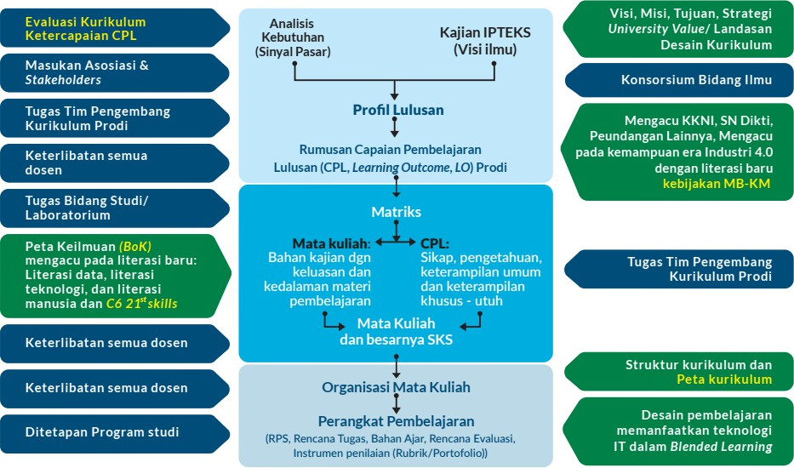

Gambar 2. Tahapan Penyusunan Dokumen Kurikulum [1]

BAB II. DOKUMEN KURIKULUM BERBASIS CAPAIAN PEMBELAJARAN – OUTCOME-BASED CURRICULUM (OBC)

  - Umum
Dokumen kurikulum minimal terdiri dari:
- Identitas Program Studi - Menuliskan identitas program studi meliputi: nama perguruan tinggi, Fakultas/Sekolah Pascasarjana, program studi, status akreditasi, jenjang pendidikan, gelar lulusan, visi dan misi.
- Evaluasi Kurikulum dan Tracer Study – Menjelaskan hasil evaluasi pelaksanaan kurikulum yang telah dan sedang berjalan, dengan menyajikan mekanisme hasil evaluasi kurikulum. Analisis kebutuhan berdasarkan kebutuhan pemangku kepentingan dari hasil tracer study.
- Landasan Perancangan dan Pengembangan Kurikulum: landasan filosofis, landasan sosiologis, landasan psikologis, landasan yuridis, dan lain-lain.

- Rumusan Visi, Misi, Tujuan, Strategi, dan University Values
- Rumusan Standar Kompetensi Lulusan (SKL) yang dinyatakan dalam Capaian Pembelajaran Lulusan (CPL) – CPL terdiri dari: i) aspek Sikap dan Keterampilan Umum minimal diadopsi dari SNDikti yang mengacu pada descriptor KKNI sesuai dengan jenjangnya; dan ii) aspek Pengetahuan dan Keterampilan Khusus yang dirumuskan selain mengacu kepada deskriptor KKNI sesuai dengan jenjang terkait wewenang dan tanggung jawabnya, juga mengacu pada kompetensi spesifik lulusan yang disepakati oleh perhimpunan/asosiasi/ konsorsium/kolegium program studi sejenis.
- Penetapan Bahan Kajian – Merupakan pemilihan bahan kajian dari Body of Knowledge program studi yang akan diajarkan kepada mahasiswa yang sesuai dengan CPL. Relevansi bahan kajian dengan CPL perlu dievaluasi secara berkala yang selanjutnya akan digunakan untuk pembentukan mata kuliah baru dan atau rekonstruksi terhadap mata kuliah lama atau yang sedang berjalan.
- Pembentukan Mata Kuliah (MK)/Blok/Siklus/Stase dan Penentuan Bobot sks – Menjelaskan mekanisme pembentukan mata kuliah/blok/siklus/stase dari pengelompokkan bahan kajian, serta penetapan Capaian Pembelajaran mata kuliah (CPMK)/blok/siklus/stase dan bobot sksnya.
- Peta Kurikulum - Menggambarkan organisasi mata kuliah atau peta kurikulum dalam struktur yang logis dan sistematis sesuai dengan Capaian Pembelajaran Lulusan. Distribusi mata kuliah disusun dalam rangkaian semester selama masa studi di program studi.
- Rencana Pembelajaran Semester (RPS)/ Rencana Pembelajaran Blok (RPB)/Siklus/Stase – RPS/RPB disusun sebagai panduan bagi dosen dan mahasiswa dalam melaksanakan kegiatan perkuliahan selama satu semester/blok
/siklus/stase untuk mencapai CPMK. RPS/RPB disusun secara lengkap untuk semua mata kuliah/blok/siklus/stase pada program studi disertai perangkat pembelajaran lainnya di antaranya: rencana tugas, instrumen penilaian dalam bentuk rubrik dan/atau portofolio, bahan ajar, dan lain-lain. Dokumen RPS bisa disampaikan terpisah dari dokumen kurikulum.
- Rencana Implementasi Hak Belajar Maksimum 3 Semester di Luar Program Studi – Hal ini merupakan implementasi kebijakan “Merdeka Belajar - Kampus Merdeka (MBKM)”. Terdapat empat (4) bentuk kegiatan MBKM yaitu: 1) belajar di luar program studi di perguruan tinggi yang sama, 2) belajar di

program studi yang sama di luar perguruan tinggi sendiri, 3) belajar di program studi yang berbeda di luar perguruan tinggi sendiri, dan 4) belajar di luar institusi perguruan tinggi.
- Manajemen dan Mekanisme Pelaksanaan Kurikulum – Rencana pelaksanaan kurikulum dan perangkat Sistem Penjaminan Mutu Internal (SPMI) di UNAND yang terkait dengan pelaksanaan kurikulum.

Identitas Program Studi
Identitas program studi (program studi) meliputi nama Fakultas/Sekolah pascasarjana, Departemen, Program studi, Akreditasi, Jenjang Pendidikan, dan Gelar Lulusan, dalam format di bawah ini dapat digunakan sebagai informasi awal tentang program studi.

1 | Nama Perguruan Tinggi
2 | Fakultas/Sekolah
3 | Departemen
4 | Program Studi:
 | Nama Program Studi
 | Kode Program Studi
5 | Jenjang/ Strata
6 | Gelar Lulusan
7 | Status Akreditasi:
7 | a. Nasional
7 | b. Internasional
8 | Tanggal Berdiri
9 | SK Penyelenggaraan
10 | Alamat Program Studi
11 | Kode Pos
12 | Telepon
13 | Web Program Studi dan  Fakultas/Sekolah
14 | Alamat E-mail

Landasan Perancangan dan Pengembangan Kurikulum Landasan filosofis:
Bagaimana pengetahuan dikaji dan dipelajari agar mahasiswa memahami hakikat hidup dan memiliki kemampuan untuk meningkatkan kualitas hidupnya secara individu maupun di masyarakat.

Landasan sosiologis:
Dengan kurikulum peserta didik diharapkan mampu memiliki kelincahan budaya (culture agility) yang minimal memiliki tiga

kompetensi, yaitu: 1) cultural minimization; 2) cultural adaptation; dan 3) cultural integration.

Landasan psikologis:
Pengembangan kurikulum mampu mendorong secara terus- menerus keingintahuan dan dapat memotivasi belajar sepanjang hayat.

Landasan historis:
Kurikulum yang mampu memfasilitasi peserta didik belajar sesuai zamannya, yaitu:
- mampu mewariskan dan mentransformasikan nilai budaya dan sejarah bangsa sebagai spirit belajar era kekinian;
- mempersiapkan peserta didik untuk ke depan hidup lebih baik; dan
- mampu berperan aktif serta membaca tanda-tanda perkembangan zaman.

Landasan yuridis:
- Undang-Undang Nomor 20 Tahun 2003 tentang Sistem Pendidikan Nasional (Lembaran Negara Republik Indonesia Tahun 2003 Nomor 78, Tambahan Lembaran Negara Republik Indonesia Nomor 4310).
- Undang-Undang Republik Indonesia Nomor 12 Tahun 2012 tentang Pendidikan Tinggi (Lembaran Negara Republik Indonesia Tahun 2012 Nomor 158, Tambahan Lembaran Negara Republik Indonesia Nomor 5336).
- Peraturan Pemerintah Nomor 4 Tahun 2014 tentang Penyelenggaraan Pendidikan Tinggi dan Pengelolaan Perguruan Tinggi (Lembaran Negara Republik Indonesia Tahun 2014 Nomor 16, Tambahan Lembaran Negara Republik Indonesia Nomor 5500).
- Peraturan Pemerintah Nomor 95 Tahun 2021 tentang Perguruan Tinggi Berbadan Hukum Universitas Andalas (Lembaran Negara Republik Indonesia Tahun 2021 Nomor 203, Tambahan Lembaran Negara Republik Indonesia Nomor 6719).
- Peraturan Presiden Republik Indonesia Nomor 8 Tahun 2012 tentang Kerangka Kualifikasi Nasional Indonesia.
- Permendikbud RI Nomor 73 tahun 2013 tentang Penerapan KKNI Bidang Perguruan Tinggi.

- Peraturan Menteri Riset, Teknologi, dan Pendidikan Tinggi Nomor 62 Tahun 2016 tentang Sistem Penjaminan Mutu Pendidikan Tinggi.
- Peraturan Menteri Pendidikan dan Kebudayaan Nomor 3 Tahun 2020 tentang Standar Nasional Pendidikan Tinggi; dan
- Peraturan Rektor Universitas Andalas Nomor 7 Tahun 2022 tentang Penyelenggaraan Pendidikan.

  - Rumusan Visi, Misi, Tujuan, Strategi, dan University Values
Bagian ini menyajikan rumusan visi, misi, tujuan dan strategi (VMTS) serta nilai-nilai dasar universitas (University values) yang dimiliki oleh universitas. Visi dan misi UNAND juga harus diturunkan menjadi visi dan misi Fakultas/Sekolah Pascasarjana dan program studi.
Visi UNAND: Menjadi Universitas Terkemuka dan Bermartabat

Misi UNAND:
- menyelenggarakan pendidikan yang berkualitas dan berkarakter untuk menghasilkan lulusan yang berdaya saing global dan berjiwa kewirausahaan;
- menyelenggarakan penelitian dan pengembangan ilmu pengetahllan, teknologi, seni, dan humaniora yang bereputasi internasional;
- menyelenggarakan pengabdian kepada masyarakat yang inovatif, sesuai dengan perkembangan ilmu pengetahuan dan teknologi untuk mendukung pembangunan nasional; dan
- mengembangkan dan menerapkan tata kelola yang baik dan mampu beradaptasi dan bersinergi dengan lingkungan secara berkelanjutan.

Nilai-nilai dasar (University Value) Universitas Andalas meliputi:
  - Pancasila;
  - iman dan taqwa kepada Tuhan Yang Maha Esa;
  - integritas;
  - inklusif dan saling menghargai;
  - arif dan bijaksana; dan
  - tangguh.

Profil Lulusan dan Capaian Pembelajaran Lulusan (CPL)
    - Perumusan Profil Lulusan
Profil lulusan (graduate profiles) adalah penciri atau peran yang dapat dilakukan oleh lulusan di masyarakat dan/atau di bidang keahlian/bidang kerja tertentu setelah menyelesaikan studinya. Profil lulusan yang juga dikenal dengan istilah Program Educational Objectives (PEO)/Educational Objectives (EO)/Profil Profesional Mandiri (PPM) dan/atau yang sejenis dengan itu biasanya dapat dicapai atau dapat terlihat setelah lulusan 3-5 tahun berkiprah di dunia kerja.
Penetapan profil lulusan ini mempertimbangkan:
      - masukan pemangku kepentingan internal (mahasiswa dan dosen) dan eksternal (alumni, pengguna lulusan, asosiasi/ perhimpunan/ konsorsium/kolegium program studi);
      - analisis kebutuhan pasar;
      - visi keilmuan program studi;
      - potensi sumber daya lokal dan nasional serta budaya. Penting diingat bahwa profil merupakan peran dan fungsi lulusan bukan jabatan ataupun jenis pekerjaan. Namun dengan mengidentifikasi jenis pekerjaan dan jabatan dapat membantu menentukan profil lulusan. Jumlah profil lulusan biasanya berkisar antara 3-5 pernyataan.
Contoh profil lulusan program studi:
- Profil lulusan Program studi Teknik Lingkungan (TL) Universitas Andalas:
  - Memperlihatkan pengetahuan yang luas tentang prinsip dan dasar teknik lingkungan serta aplikasinya melalui karir yang sukses sebagai Sarjana Teknik Lingkungan.
  - Memperlihatkan kemampuan berkomunikasi yang baik secara lisan dan tulisan dalam menjelaskan masalah keteknikan dan merekomendasikan solusi kepada pemangku kepentingan.
  - Meningkatkan karir dengan pengembangan profesi dan pembelajaran seumur hidup.
  - Bekerja dengan baik dalam tim yang multidisiplin dan menghargai berbagai pandangan dalam memecahkan masalah keteknikan.

- Jalur Karir/Profesi lulusan program studi Kedokteran diantaranya: praktisi/klinisi, pendidik/peneliti, agen perubahan

dan pembangunan sosial. Dari setiap jalur/profil karir lulusan tersebut dapat diuraikan deskripsi profil yang harus dimilikinya.

Contoh uraian profil lulusan sarjana pada program studi Kedokteran UNAND:
  - Dokter yang mampu memberikan pelayanan kesehatan yang holistik dan komprehensif berdasarkan bukti terbaik secara profesional, disertai keimanan dan ketakwaan pada Tuhan YME, pribadi berkarakter, akhlak mulia, beretika, berbudi pekerti, dan menjunjung tinggi moralitas, sebagai pembelajar sepanjang hayat, bertanggungjawab sosial, cinta tanah air, dan berkomitmen untuk menyehatkan kehidupan masyarakat.
  - Dokter yang berpikir kritis dan kreatif dan memiliki kemampuan literasi di bidang sains, finansial, sosial dan budaya, serta teknologi informasi dalam menghadapi permasalahan kesehatan yang kompleks dan dapat bersaing di era global dan mampu terlibat dalam penyelenggaraan pendidikan.
  - Dokter sebagai agen perubah dan penggerak masyarakat berdasarkan etika kedokteran dengan berperan sebagai profesional, komunikator, kolaborator, advokator, manajer, pemimpin, untuk mewujudkan pelayanan kesehatan paripurna berpusat pada individu, keluarga, komunitas dan masyarakat.
Profil lulusan yang telah ditetapkan tersebut selanjutnya ditinjau kembali secara berkala melalui survei terhadap pemangku kepentingan yang terdiri dari pengguna lulusan, alumni, dosen dan mahasiswa. Hasil dari survei tersebut kemudian dianalisis dan dievaluasi untuk perbaikan profil lulusan selanjutnya. Peninjauan kembali profil lulusan yang dilakukan secara berkala ini bertujuan untuk menjamin perbaikan yang berkelanjutan Continuous Quality Improvement (CQI). Namun, perlu dipastikan bahwa profil lulusan tersebut harus tetap konsisten dengan visi dan misi program studi serta kebutuhan pemangku kepentingan. Gambar 3 menunjukan siklus peninjauan kembali terhadap profil lulusan.

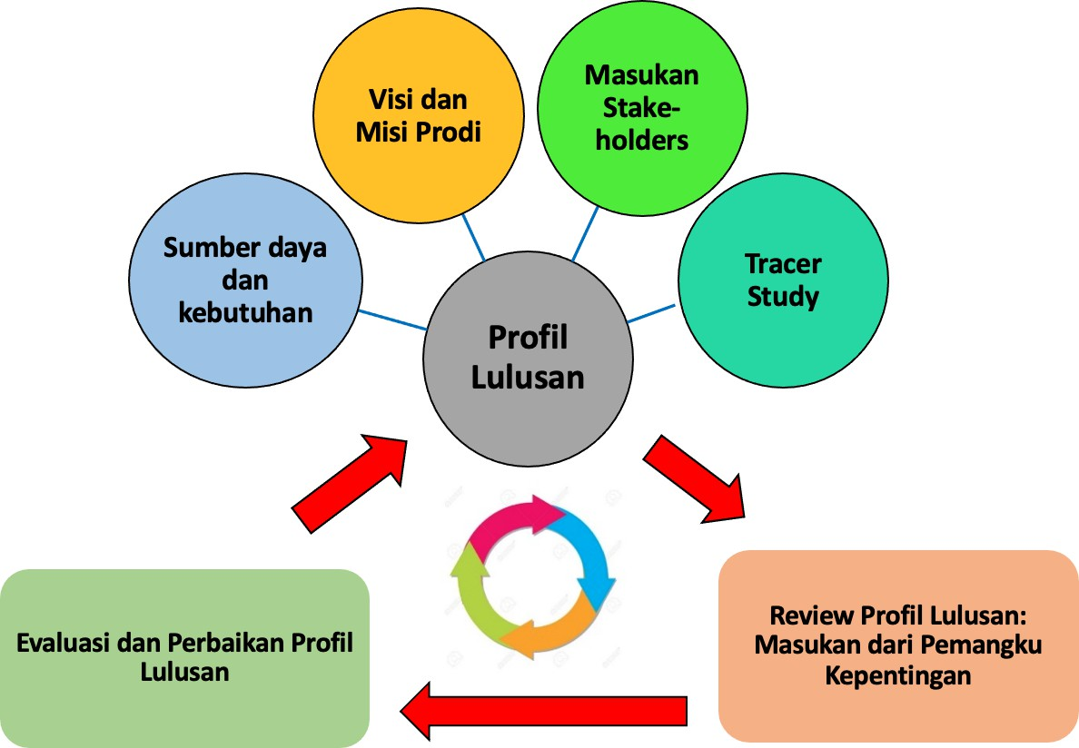

Gambar 3. Siklus Peninjauan Profil Lulusan

    - Perumusan Capaian Pembelajaran Lulusan (CPL) dan Indikator Kinerja (IK)
Dari profil lulusan yang telah ditetapkan, dirumuskan CPL yang terdiri dari pengetahuan, keterampilan, dan sikap yang harus dikuasai oleh mahasiswa pada saat lulus. Perumusan CPL juga berdasarkan hasil evaluasi kurikulum program studi melalui pengukuran ketercapaian CPL kurikulum yang sedang berjalan, tracer study, masukan pengguna lulusan, alumni, perhimpunan/asosiasi/konsorsium bidang ilmu dan ahli di bidangnya. Pada CPL juga dapat ditambahkan kemampuan- kemampuan yang mencerminkan keunikan masing-masing perguruan tinggi sesuai dengan visi-misi, atau keunikan daerah di mana perguruan tinggi itu berada.
CPL yang dirumuskan harus jelas, dapat diamati, diukur dan dicapai dalam proses pembelajaran, serta didemonstrasikan dan dinilai pencapaiannya. Perumusan CPL yang baik dapat dipandu dengan jawaban atas pertanyaan-pertanyaan diagnostik sebagai berikut:
- Apakah CPL yang dirumuskan telah berdasarkan SNDikti, khususnya bagian sikap dan keterampilan umum, dan sudah berdasarkan level KKNI, khususnya bagian keterampilan khusus dan pengetahuan?
- Apakah CPL dirumuskan berdasarkan profil lulusan?
- Apakah CPL dapat dicapai dan diukur dalam pembelajaran mahasiswa?

- Apakah CPL dapat diterjemahkan ke dalam ‘kemampuan nyata’ lulusan yang mencakup sikap, pengetahuan, dan keterampilan yang dapat diukur dan dicapai dalam mata kuliah?
CPL dirumuskan dengan mengacu pada jenjang kualifikasi KKNI dan SNDikti serta asosiasi program studi sejenis dan/atau lembaga akreditasi terkait. CPL terdiri dari unsur sikap, pengetahuan, keterampilan umum, dan keterampilan khusus. Unsur sikap dan keterampilan umum mengacu pada SNDikti sesuai jenjang KKNInya sebagai standar minimal, yang memungkinkan ditambah oleh program studi untuk memberi ciri lulusan perguruan tingginya. Unsur keterampilan khusus dan pengetahuan dirumuskan dengan mengacu pada deskriptor KKNI sesuai dengan jenjang pendidikannya terkait wewenang dan tanggung jawabnya serta kompetensi spesifik lulusan yang disepakati oleh asosiasi program studi sejenis.
Setiap butir dari rumusan CPL paling tidak mengandung kemampuan yang harus dimiliki dan bahan kajian yang harus dipelajari oleh mahasiswa. Untuk itu, dalam perumusan CPL perlu dilakukan analisis kebutuhan untuk mengetahui kemampuan apa yang diperlukan oleh pemangku kepentingan. Selanjutnya, program studi perlu melakukan analisis terhadap perkembangan disiplin bidang ilmu di program studi tersebut untuk menentukan bahan kajian (Body of Knowledge) yang akan dipelajari oleh mahasiswa.
Setiap butir CPL mengandung 1) kemampuan (sikap, pengetahuan
dan keterampilan) dengan penggunaan kata kerja yang tepat, 2) bahan kajian, 3) konteksnya bila diperlukan [1]. Berikut adalah beberapa contoh CPL yang mengandung ketiga komponen tersebut di atas.
- Mampu menerapkan pemikiran logis, kritis, sistematis, dan inovatif dalam konteks pengembangan atau implementasi (kemampuan) ilmu pengetahuan dan atau teknologi (bahan kajian) sesuai dengan bidang keahliannya (konteks).
- Mampu menyusun (kemampuan) rancangan pembelajaran (bahan kajian) yang lengkap, baik untuk pembelajaran di dalam kelas, lapangan, dan laboratorium (konteks).
Untuk kedalaman dan keluasan penyusunan CPL (unsur keterampilan khusus dan pengetahuan) dapat merujuk kepada deskriptor KKNI sebagaimana terlihat pada Tabel 1.

Tabel 1. Deskripsi KKNI

Diploma 3  (KKNI 5) | Sarjana (KKNI 6) | Profesi (KKNI 7) | Magister/ Spesialis (KKNI 8) | Doktor/ Sub- spesialis (KKNI 9)
Mampu menyelesaikan pekerjaan berlingkup luas, memilih metode yang sesuai dari beragam pilihan yang sudah maupun belum baku dengan menganalisis data, serta mampu menunjukkan kinerja dengan mutu dan kuantitas yang terukur. | Mampu mengaplikasikan bidang keahliannya dan memanfaatkan ilmu pengetahuan, teknologi, dan/atau seni pada bidangnya dalam penyelesaian masalah serta mampu beradaptasi terhadap situasi yang dihadapi. | Mampu merencanakan dan mengelola sumberdaya di bawah tanggung jawabnya, dan mengevaluasi secara komprehensif kerjanya dengan memanfaatkan ilmu pengetahuan, teknologi, dan/atau seni untuk menghasilkan langkah- langkah pengembangan strategis organisasi | Mampu mengembangkan pengetahuan, teknologi, dan/atau seni di dalam bidang keilmuannya atau praktek profesionalnya melalui riset, hingga menghasilkan karya inovatif dan teruji. | Mampu mengembangkan pengetahuan, teknologi, dan/atau seni baru di dalam bidang keilmuannya atau praktek profesionalnya melalui riset, hingga menghasilkan karya kreatif, original, dan teruji.
Menguasai konsep teoritis bidang pengetahuan tertentu secara umum, serta mampu memformulasika n penyelesaian masalah prosedural. | Menguasai konsep teoritis bidang pengetahuan tertentu secara umum dan konsep teoritis bagian khusus dalam bidang pengetahuan tersebut secara mendalam, serta mampu memformulasika n penyelesaian masalah  prosedural. | Mampu memecahkan permasalahan ilmu pengetahuan, teknologi, dan/atau seni di dalam bidang keilmuannya melalui pendekatan monodisipliner  . | Mampu memecahkan permasalahan ilmu pengetahuan, teknologi, dan/atau seni di dalam bidang keilmuannya melalui pendekatan inter atau multidisipliner. | Mampu memecahkan permasalahan ilmu pengetahuan, teknologi, dan/ atau seni di dalam bidang keilmuannya melalui pendekatan inter, multi, dan transdisipliner.
Mampu mengelola kelompok kerja dan menyusun laporan tertulis secara komprehensif. | Mampu mengambil keputusan yang tepat berdasarkan analisis informasi dan data, dan mampu memberikan petunjuk dalam memilih berbagai alternatif solusi secara mandiri dan kelompok. | Mampu melakukan riset dan mengambil keputusan strategis dengan akuntabilitas dan tanggung jawab penuh atas semua aspek yang berada di bawah tanggung jawab  bidang keahliannya. | Mampu mengelola riset dan pengembangan yang bermanfaat bagi  masyarakat dan keilmuan, serta mampu mendapat pengakuan nasional dan internasional. | Mampu mengelola, memimpin, dan mengembangkan riset dan pengembangan yang bermanfaat bagi kemaslahatan umat manusia, serta mampu mendapat pengakuan nasional dan internasional.

Sumber: Kerangka Kualifikasi Nasional Indonesia. 2010 [2] Rumusan CPL program studi diuraikan seperti dalam Tabel 2,
Diploma 3  (KKNI 5) | Sarjana (KKNI 6) | Profesi (KKNI 7) | Magister/ Spesialis (KKNI 8) | Doktor/ Sub- spesialis (KKNI 9)
Bertanggung jawab pada pekerjaan sendiri dan dapat diberi tanggung jawab atas pencapaian hasil kerja kelompok. | Bertanggung jawab pada pekerjaan sendiri dan dapat diberi tanggung jawab atas pencapaian hasil kerja organisasi.

dimana untuk setiap CPL dirumuskan juga Indikator Kinerja (IK) yang diperlukan untuk mengukur ketercapaian CPL melalui proses asesmen. Jumlah IK untuk setiap CPL sebaiknya 3-5 pernyataan saja.

Tabel 2 Rumusan Capaian Pembelajaran Lulusan (CPL) dan Indikator Kinerja (IK)

Kode  CPL | Capaian Pembelajaran Lulusan  (CPL) | Indikator Kinerja (IK)
CPL-1 | Contoh:  Mampu mengidentifikasi, merumuskan dan menyelesaikan permasalahan keteknikan yang kompleks dengan menerapkan prinsip- prinsip keteknikan, sains dan matematika. | - Mampu memformulasikan masalah menggunakan model atau pendekatan keteknikan yang sesuai.  - Mampu menyelesaikan permasalahan keteknikan menggunakan metode atau teknik yang sesuai.
CPL-2 | Contoh:  Mampu berkomunikasi secara efektif kepada audien dengan berbagai latar belakang | - Mampu mempresentasikan ide di depan audiens dan memberikan umpan balik.  - Mampu menulis laporan sesuai dengan kaidah penulisan ilmiah.
dst....
Catatan:
- Setiap CPL yang dirumuskan bisa sinkron dengan beberapa rumusan Sikap dan Keterampilan Umum pada SNDikti sekaligus atau dengan Sikap, Pengetahuan, Keterampilan Umum dan/atau Keterampilan Khusus secara bersamaan. Dengan demikian, walaupun uraian CPL kelompok sikap dan tata nilai serta keterampilan umum yang harus diadopsi dari SNDikti berdasarkan

jenjang KKNI berjumlah puluhan, CPL program studi bisa lebih sedikit. Jumlah yang diajurkan untuk CPL program studi maksimal 10 CPL.
- Jika program studi ingin mengajukan akreditasi internasional, maka rumusan CPL perlu dipetakan terhadap standar CPL pada badan akreditasi yang dituju.

Selanjutnya, untuk menunjukkan bahwa rumusan CPL sudah mengacu pada jenjang kualifikasi KKNI dan SNDikti, maka pemetaan CPL Program studi terhadap CPL KKNI dan SNDikti perlu dilakukan. Tabel 3. adalah contoh pemetaan CPL Program studi terhadap CPL KKNI dan SNDikti.

Tabel 3. Contoh Pemetaan CPL Program studi dengan CPL KKNI dan SNDikti

Kode CPL | CPL Program Studi | Kode CPL | CPL Pada KKNI dan SNDikti
 |  | Keterampilan Umum:
CPL-1 | Kemampuan untuk mengidentifikasi, merumuskan dan menyelesaikan permasalahan keteknikan yang kompleks dengan menerapkan prinsip-  prinsip keteknikan, sains dan matematik | KU- 1 | Mampu menerapkan pemikiran logis, kritis, sistematis, dan inovatif dalam konteks pengembangan atau implementasi pengetahuan dan teknologi yang memperhatikan dan menerapkan humaniora  yang sesuai dengan bidang keahliannya
CPL-4 | Kemampuan untuk mengetahui tanggung jawab secara profesional dan etis dalam situasi keteknikan dan membuat penilaian berdasarkan informasi yang diperoleh yang harus mempertimbangkan dampak solusi keteknikan dalam konteks global, ekonomis, lingkungan dan sosial. | Sikap dan Tata Nilai:
CPL-4 |  | S-1 | Bertakwa kepada Tuhan Yang Maha Esa dan mampu  menunjukkan sikap religius;
CPL-4 |  | S-2 | Menjunjung tinggi nilai kemanusiaan dalam menjalankan tugas berdasarkan  agama, moral, dan etika;
CPL-4 |  | S-4 | Berperan sebagai warga negara yang bangga dan cinta tanah air, memiliki nasionalisme serta rasa tanggungjawab pada negara dan  bangsa;
CPL-4 |  | S-5 | Menghargai keanekaragaman budaya, pandangan, agama, dan kepercayaan, serta pendapat  atau temuan orisinal orang lain;
CPL-4 |  | S-6 | Bekerja sama dan memiliki kepekaan sosial serta kepedulian  terhadap masyarakat dan lingkungan;

Kode CPL | CPL Program Studi | Kode CPL | CPL Pada KKNI dan SNDikti
 |  | Keterampilan Umum:
 |  | S-7 | Taat hukum dan disiplin dalam kehidupan bermasyarakat dan  bernegara;
 |  | S-8 | Menginternalisasi nilai, norma,  dan etika akademik;
Dst…

Kesesuaian CPL dengan profil lulusan harus dipastikan sehingga CPL yang telah dirumuskan terbukti mendukung pembentukan atau pencapaian profil lulusan yang telah ditetapkan. Hal ini dapat ditampilkan dalam suatu pemetaan CPL dan profil lulusan, seperti pada Tabel 4.

Tabel 4. Pemetaan CPL dengan Profil Lulusan

Kode CPL | Capaian Pembelajaran Lulusan | Kode Profil Lulusan
Kode CPL | Capaian Pembelajaran Lulusan | P1 | P2 | P3
CPL-1 | Kemampuan untuk mengidentifikasi, merumuskan dan menyelesaikan permasalahan keteknikan yang kompleks dengan menerapkan prinsip-prinsip keteknikan, sains dan matematik. | 
CPL-5 | Kemampuan untuk berfungsi secara efektif dalam tim yang anggotanya bersama-sama memberikan kepemimpinan, menciptakan lingkungan kolaboratif dan inklusif, menetapkan tujuan, merencanakan tugas, dan memenuhi tujuan.
CPL-7 | Kemampuan untuk memperoleh dan menerapkan pengetahuan baru yang dibutuhkan, menggunakan strategi pembelajaran yang tepat
dst....
Catatan:
P1. Lulusan diharapkan memiliki profesionalisme dan peran kepemimpinan dalam organisasi industri atau organisasi lainnya yang relevan.
P2. Lulusan diharapkan memiliki peran sebagai sumber solusi yang efisien dan bernilai tambah untuk manfaat organisasi.

P3. Lulusan diharapkan telah menerapkan teknik-teknik perbaikan sistem terintegrasi untuk meraih keunggulan bersaing secara global.

Penetapan Bahan Kajian
Bahan kajian adalah komponen/materi yang harus dipelajari/ diajarkan untuk mencapai capaian pembelajaran yang direncanakan. Bahan kajian dapat berupa satu atau lebih cabang ilmu beserta ranting ilmunya, atau sekelompok pengetahuan yang telah terintegrasi dalam suatu pengetahuan baru yang sudah disepakati oleh forum program studi sejenis sebagai ciri bidang ilmu program studi tersebut. Penetapan bahan kajian adalah berdasarkan CPL dan/atau menggunakan Body of Knowledge suatu program studi sebagai bahan kajian inti. Bahan kajian lainnya dapat ditambahkan menjadi bahan kajian pendukung program studi seperti bahan kajian ilmu matematika dan sains dasar serta pengetahuan umum. Bahan kajian inti dan pendukung kemudian digunakan untuk pembentukan mata kuliah baru, dan evaluasi serta rekonstruksi terhadap mata kuliah lama atau sedang berjalan. Bahan kajian selanjutnya diuraikan menjadi lebih rinci menjadi materi pembelajaran.
Kedalaman tingkat penguasaan bahan kajian perlu merujuk kepada level KKNI dari program studi. Taksonomi Bloom dapat digunakan untuk memperkirakan kedalaman relatif penguasaan bahan kajian untuk unsur CPL tertentu.
Misalkan, bahan kajian X dipelajari sedalam mahasiswa dapat mengaplikasikan pengetahuannya untuk menyelesaikan masalah tertentu. Penguasaan bahan kajian sampai tahap mengaplikasikan akan setara dengan “menerapkan” pada aspek kognitif taksonomi Bloom, seperti terlihat pada Gambar 4. Jika dibuat bobot relatif (sebagai alat bantu), mengingat = C1, memahami = C2, dan menerapkan = C3, menganalisis = C4, mengevaluasi = 5, dan mencipta = C6.

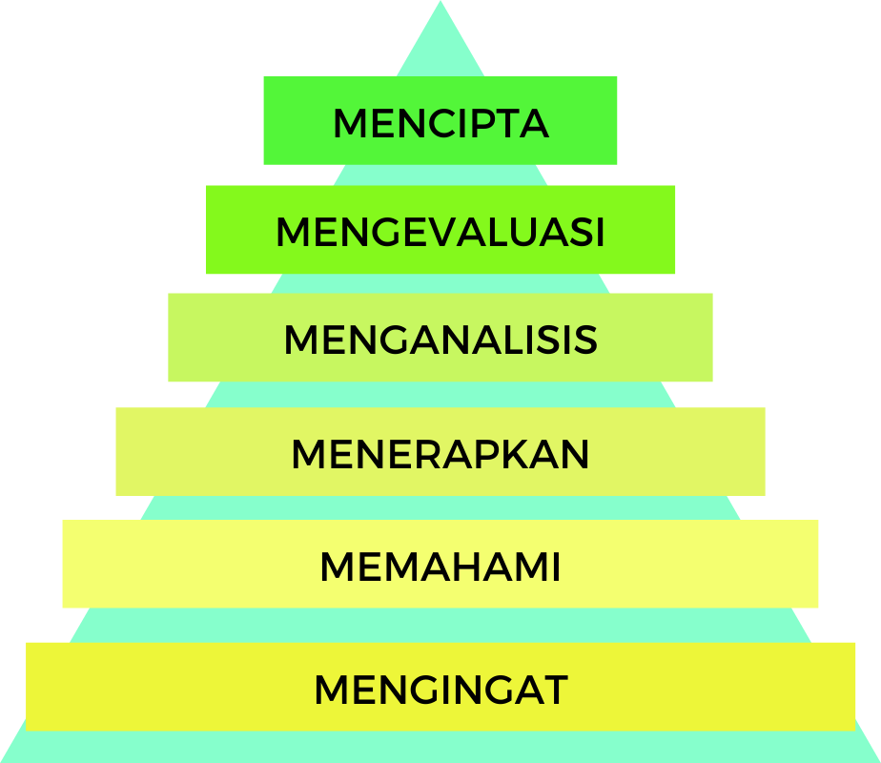

Gambar 4. Revisi Taksnomi Bloom oleh Anderson dan Krathwohl [3]

Bidang ilmu atau bahan kajian yang dikembangkan di program studi untuk membantu mahasiswa mencapai CPL dapat dideskripsikan dalam sebuah tabel seperti pada Tabel 5.

Tabel 5. Bahan Kajian (BK)

No. | Bahan Kajian (BK) | Deskripsi/ Uraian Bahan  Kajian | Kedalaman  Penguasaan
1. | Riset Operasi dan Analisis | Dalam Riset Operasi dan Analisis harus diberikan pengetahuan tentang:  - Riset Operasi  - Pemrograman linier  - Persoalan transportasi  - Persoalan penugasan linier  - Aliran jaringan dan optimasi  - Pemrograman dinamis  - Analisis keputusan dan Game Theory  - Pemodelan dalam kondisi ketidakpastian  - Sistem antrian  - Simulasi sistem | Mahasiswa mampu memanfaatka n dan menerapkan metode- metode, teknik-teknik dan peralatan ilmiah dalam riset operasi untuk memecahkan persoalan- persoalan yang timbul di dalam organisasi/ind  ustri ataupun

dalam kehidupan sehari-hari yang membutuhkan pemecahan yang optimal.
dst

Untuk memastikan setiap bahan kajian mendukung tercapainya Capaian Pembelajaran Lulusan (CPL), perlu dibuatkan pemetaan antara bahan kajian dengan CPL dengan format sebagaimana Tabel 6 berikut.
Tabel 6. Pemetaan Bahan Kajian dengan CPL

No. | Bahan Kajian (BK) | Capaian Pembelajaran Lulusan (CPL)
No. | Bahan Kajian (BK) | CPL-1 | CPL-2 | CPL-3 | dst...
1 | Bahan kajian 1 | 
2 | Bahan kajian 2 |  | 
3 | Bahan kajian 3
dst

  - Penetapan Mata Kuliah (MK) dan Penentuan Bobot SKS
    - Penetapan Mata kuliah
Mata kuliah/Blok/Siklus/Stase adalah wadah dari bahan kajian. Atau dengan kata lain, mata kuliah/blok/siklus/stase adalah konsekuensi adanya bahan kajian yang harus dipelajari oleh mahasiswa dan/ atau harus disampaikan oleh seorang dosen. Mata kuliah/blok/siklus/stase selanjutnya menjadi unsur penting yang menjadi satuan terkecil transaksi belajar (satuan kredit, atau modul) mahasiswa yang dilayani oleh institusi pendidikan untuk diukur ketercapaiannya.
Penetapan mata kuliah untuk kurikulum yang sedang berjalan dilakukan dengan mengevaluasi bahan kajian saat ini, pemetaan tiap-tiap mata kuliah terhadap bahan kajian inti dan pendukung dan CPL yang telah ditetapkan oleh program studi sebelumnya. Konsekuensi dari evaluasi ini adalah beberapa mata kuliah tetap ada, beberapa mata kuliah dilakukan penggabungan (merger) dan/atau mata kuliah tertentu dihapus dari kurikulum. Hasil evaluasi mata kuliah terhadap bahan kajian program studi dapat menggunakan format sebagaimana pada Tabel 7.

Tabel 7. Pemetaan Mata Kuliah terhadap Bahan Kajian

Bahan Kajian Inti dan Pendukung  Program studi | Mata Kuliah/Blok/Siklus/Stase Saat ini
Bahan Kajian Inti dan Pendukung  Program studi | MK 1 | MK 2 | MK 3 | MK 4 | MK 5 |  |  |  |  |  |  | MK -n
Bahan Kajian 1 |  |  |  |  | 
Bahan Kajian 2 |  |  |  | 
Bahan Kajian 3
Dst…

    - Penentuan Bobot SKS
Besarnya bobot sks suatu mata kuliah adalah waktu yang dibutuhkan oleh mahasiswa untuk dapat memiliki kemampuan yang dirumuskan dalam capaian pembelajaran sebuah mata kuliah (Permendikbud no 3 tahun 2020). Besarnya bobot sks setiap mata kuliah ditentukan berdasarkan:
- Tingkat kemampuan yang harus dicapai (CPL yang dibebankan pada mata kuliah) yang direpresentasikan dalam Capaian Pembelajaran mata kuliah (CPMK);
- Kedalaman dan keluasan materi pembelajaran yang dapat disetarakan dengan waktu kegiatan belajar yang diperlukan untuk mencapai setiap butir CPL yang dibebankan pada mata kuliah;
- Bentuk dan metode pembelajaran yang dipilih.
Penentuan besar sks mata kuliah berpedoman pada Peraturan Menteri Pendidikan dan Kebudayaan Nomor 3 Tahun 2020 tentang Standar Nasional Pendidikan Tinggi seperti terlihat pada Tabel 8.

Tabel 8. Contoh Penentuan Bobot sks
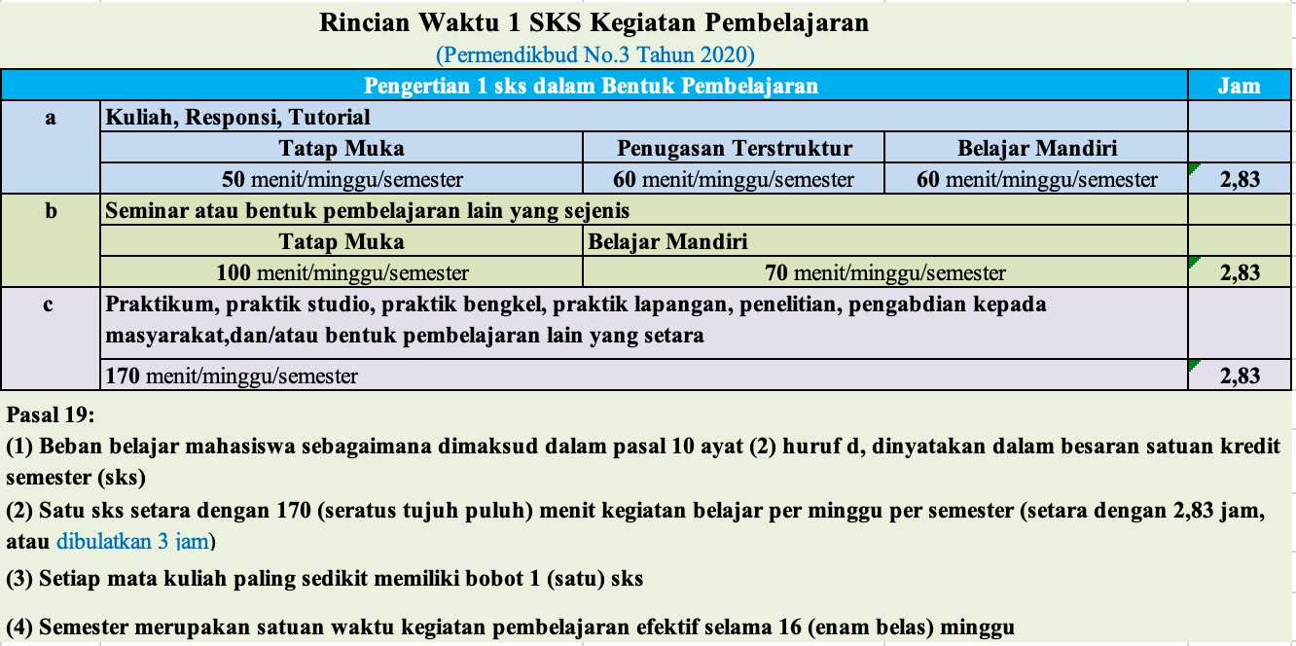

  - Perumusan Capaian/Sub Capaian Pembelajaran Mata Kuliah (CPMK /Sub-CPMK)
Karena CPL yang dibebankan pada mata kuliah masih bersifat umum terhadap mata kuliah, maka CPL perlu diturunkan menjadi Capaian Pembelajaran mata kuliah (CPMK). CPMK dapat diturunkan lagi menjadi beberapa sub capaian pembelajaran mata kuliah (Sub-CPMK). Sub-CPMK adalah kemampuan akhir yang direncanakan pada tiap tahap pembelajaran untuk memenuhi CPL. CPMK maupun Sub-CPMK bersifat dapat diamati, diukur, dan dinilai, lebih spesifik terhadap mata kuliah, serta dapat didemonstrasikan oleh mahasiswa pada tiap tahapan belajar dan secara kumulatif menggambarkan pencapaian CPL yang dibebankan pada mata kuliah. Penjabaran CPL yang dibebankan pada mata kuliah menjadi CPMK, lalu dijabarkan kembali menjadi Sub-CPMK harus bersifat selaras (constructive alignment).
Saat menyusun CPMK dan Sub-CPMK yang perlu diperhatikan adalah pemilihan dan penggunaan kata kerja tindakan (action verb), karena hal tersebut berkaitan dengan level kualifikasi lulusan, dan pengukuran ketercapaian CPL. Kata kerja tindakan dalam merumuskan CPMK dan Sub-CPMK dapat menggunakan kata kerja kemampuan (capability verb) yang disampaikan oleh Robert M. Gagne (1992) yakni terdiri dari, keterampilan intelektual (intelectual skills); strategi kognitif (cognitive strategies); informasi verbal (verbal information); keterampilan motorik (motoric skills); dan sikap (attitudes) [4].
Rumusan CPMK/Sub-CPMK harus mengandung unsur-unsur kemampuan dan materi pembelajaran yang dipilih dan ditetapkan tingkat kedalaman dan keluasannya sesuai dengan CPL yang dibebankan pada mata kuliah tersebut. Rumusan CPMK/Sub- CPMK harus bersifat spesifik dan dapat diukur, serta didemonstrasikan pada akhir proses pembelajaran.
Rumusan CPMK/Sub-CPMK yang baik memiliki sifat:
- Specific – rumusan harus jelas, menggunakan istilah yang spesifik
menggambarkan kemampuan: sikap, pengetahuan, dan keterampilan yang diinginkan, menggunakan kata kerja tindakan nyata (concrete verbs);
- Measurable – rumusan harus mempunyai target hasil belajar mahasiswa yang dapat diukur, sehingga dapat ditentukan kapan hal tersebut dapat dicapai oleh mahasiswa;

- Achievable – rumusan menyatakan kemampuan yang dapat dicapai oleh mahasiswa;
- Realistic – rumusan menyatakan kemampuan yang realistis untuk dapat dicapai oleh mahasiswa;
- Time-bound – rumusan menyatakan kemampuan yang dapat dicapai oleh mahasiswa dalam waktu cukup dan wajar sesuai bobot sksnya.
CPMK/Sub-CPMK yang telah dirumuskan selanjutnya akan digunakan sebagai dasar untuk menentukan indikator, kriteria, membuat instrumen penilaian, memilih bentuk dan metode pembelajaran, serta mengembangkan materi pembelajaran. Item- item tersebut selanjutnya disusun dalam sebuah Rencana Pembelajaran Semester (RPS) untuk mata kuliah terkait. Sebelum RPS disusun perlu dibuat analisis pembelajaran. Analisis pembelajaran merupakan susunan CPMK/Sub-CPMK yang sistematis dan logis, dan menggambarkan tahapan-tahapan pencapaian kemampuan akhir mahasiswa yang berkontribusi terhadap pencapaian CPL yang dibebankan pada mata kuliah.

Struktur Kurikulum
    - Model Struktur Kurikulum
Struktur kurikulum suatu program studi disusun setelah ditetapkan mata kuliah berdasarkan bahan kajian. Secara teoritis terdapat dua macam pendekatan struktur kurikulum, yaitu model serial dan model paralel. Pendekatan model serial adalah pendekatan yang menyusun mata kuliah berdasarkan logika atau struktur keilmuannya. Pada pendekatan serial ini, mata kuliah disusun dari yang paling dasar sampai di semester akhir yang merupakan mata kuliah lanjutan. Setiap mata kuliah saling berhubungan yang ditunjukkan dengan adanya mata kuliah prasyarat. Permasalahan yang sering muncul adalah jaminan kesinambungan hubungan antar mata kuliah antar semester untuk mencapai suatu kompetensi tertentu. Kelemahan inilah yang menyebabkan lulusan dengan model struktur serial ini kurang memiliki kompetensi yang terintegrasi. Sisi lain dari adanya mata kuliah prasyarat sering menjadi penyebab melambatnya kelulusan mahasiswa karena bila salah satu mata kuliah prasyarat tersebut gagal dia harus mengulang di tahun berikutnya.
Pendekatan struktur kurikulum model paralel menyajikan mata kuliah pada setiap semester sesuai dengan tujuan kompetensinya. Struktur paralel ini secara ekstrim sering dijumpai dalam model

blok di Program Studi Kedokteran atau program studi lainnya. Model blok adalah struktur kurikulum paralel berdasarkan ketercapaian kompetensi di setiap blok, sehingga sering disebut sebagai model modular, karena terdiri dari beberapa modul/blok. Akan tetapi, struktur kurikulum paralel tidak hanya dilaksanakan dengan model blok, bisa juga dalam bentuk semesteran yaitu dengan mengelompokkan beberapa mata kuliah berdasarkan kompetensi yang sejenis pada suatu semester yang sama. Setiap semester akan mengarah pada pencapaian kompetensi yang serupa dan tuntas pada semester tersebut, tanpa harus menjadi syarat bagi mata kuliah di semester berikutnya.
Kombinasi sistem seri dan sistem paralel dapat dilakukan, yaitu kelompok bidang ilmu (dengan perincian bahan kajiannya) disusun secara paralel, kemudian rumusan kompetensi dan urutan strategi pembelajarannya disusun secara bertahap menurut semesternya. Dalam bentuk itu sebuah ilmu (bahan kajian) dipelajari pada saat yang diperlukan sesuai dengan tingkat kemampuan yang diharapkan mengarah kepada pencapaian kompetensi lulusan.
Alternatif penyusunan kurikulum ini tidak meninggalkan konsep penggunaan logika keilmuan program studi sebagai dasar penyusunan kurikulumnya. Akan tetapi, penyusunan kurikulum lebih menekankan pada pemikiran bahwa keilmuan bukan dijadikan sebagai suatu tujuan pendidikan, melainkan sebagai sarana dan media untuk mencapai kompetensi lulusan. Misalnya, matematika di bidang teknik tidak selalu diletakkan pada semester
1 dan semester 2 dengan alasan secara logis sebagai dasar keteknikan, tetapi memungkinkan bahan kajian matematika tersebut disebar ke beberapa semester sesuai dengan keperluannya. Hal itu dapat dilakukan berdasarkan alasan efektivitas dan efisiensi pencapaian suatu kompetensi apabila suatu bahan ajar dipelajari pada saat yang tepat dan dalam konteks yang tepat pula.
Dengan demikian, struktur kurikulum dapat disusun dengan lebih bervariasi. Akan tetapi yang terpenting bukan kebenaran strukturnya, tetapi kurikulum harus dilihat sebagai program untuk mencapai kompetensi lulusan yang harus dilaksanakan. Oleh karena itu, perubahan suatu kurikulum perlu diikuti dengan perubahan perilaku dan pola pikir dari peserta serta pelaku pembelajaran, agar capaian pembelajaran yang ditetapkan dapat benar-benar terwujud.
Tahapan penyusunan struktur kurikulum dalam bentuk organisasi matriks mata kuliah per semester perlu memperhatikan hal-hal sebagai berikut:

- Tahapan pembelajaran mata kuliah yang direncanakan dalam usaha memenuhi capaian pembelajaran lulusan;
- Ketepatan letak mata kuliah yang disesuaikan dengan keruntutan tingkat kemampuan dan integrasi antar mata kuliah baik secara vertikal maupun horizontal;
- Beban belajar mahasiswa secara normal antara 8–10 jam per hari per minggu yang setara dengan beban 17-21 sks per semester.
- Proses penyusunannya melibatkan seluruh dosen program studi dan selanjutnya ditetapkan oleh program studi.

Peta Jalan Pencapaian CPL dan Peta Kurikulum
Peta jalan (road map) pencapaian CPL menggambarkan peran masing-masing mata kuliah dalam mencapai CPL program studi, seperti yang dijelaskan pada Gambar 5.
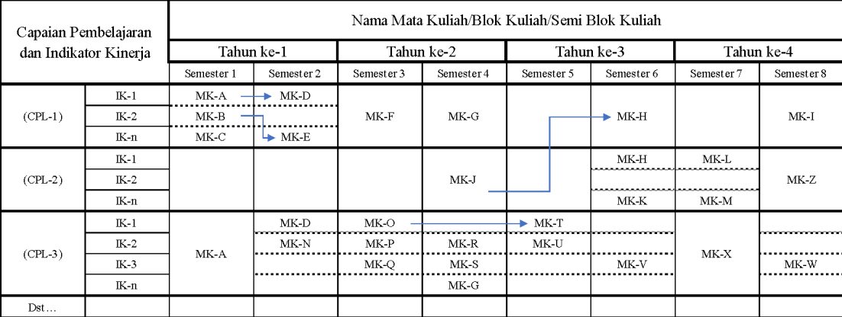

Gambar 5. Peta Jalan (road map) Pencapaian CPL
Catatan:
- IK = Indikator Kinerja = Sub-CPL = EPAs (Entrusted Professional Activities) = KPI (Key Performance Indicators); yang dipetakan kepada CPL hanya mata kuliah wajib

Organisasi mata kuliah dalam struktur kurikulum perlu dilakukan secara cermat dan sistematik untuk memastikan tahapan belajar mahasiswa telah sesuai, menjamin pembelajaran terselenggara secara efisien dan efektif untuk mencapai CPL Program studi. Kurikulum disusun secara logis dan runtut dengan tingkat kedalaman yang meningkat dari tahun ke tahun (basic, intermediate, dan advanced), sebagaimana diperlihatkan oleh Tabel
9. Peta jalan pencapaian CPL dan matriks organisasi mata kuliah dijadikan sebagai acuan dalam menyusun Peta Kurikulum, sebagaimana terlihat pada Gambar 6.

Tabel 9. Matriks Organisasi Mata Kuliah/Blok/Siklus/Stase Program Studi

Semester | Jumlah sks | Jumlah Mata Kuliah/ Blok/  Siklus/ Stase | Nama Mata Kuliah/Blok/ Siklus/Stase | Kelompok Mata Kuliah/  Blok/Siklus/Stase
 |  |  |  | Wajib | Pilihan | MKWU
VIII
VII
VI
V
IV
III
II
I
Catatan:
Mata Kuliah Wajib Umum (MKWU):
a. Agama; b. Pancasila; c. Kewarganegaraan; dan d. Bahasa Indonesia.

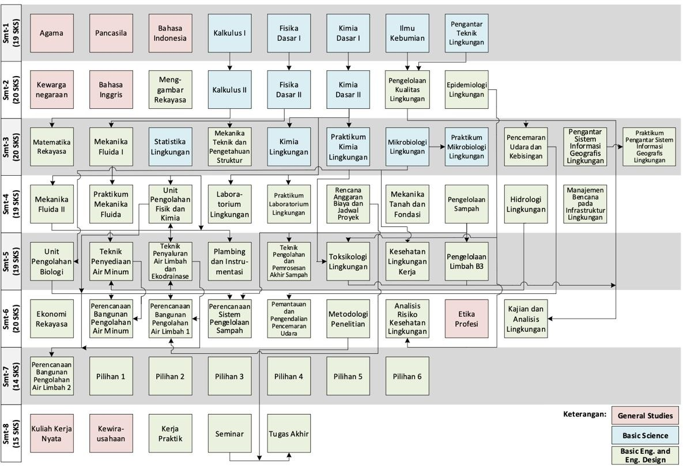

Gambar 6. Contoh Peta Kurikulum
Catatan:
Panah solid: mata kuliah prasyarat – kuliah prasyarat harus diambil terlebih dahulu

Rencana Implementasi Hak Belajar Maksimum 3 Semester di Luar Program studi
Kebijakan Merdeka Belajar-Kampus Merdeka (MBKM) didukung oleh keberagaman bentuk pembelajaran (Pasal 14 SNDikti) dan adanya hak bagi mahasiswa untuk menempuh studi maksimal 3 (tiga) semester atau setara 60 sks di luar program studinya (Pasal 18 SNDikti). Implementasi program MBKM diperuntukkan bagi Program Sarjana dan Sarjana Terapan. Program ini dapat ditujukan untuk pemenuhan CPL yang telah ditetapkan melalui bentuk pembelajaran yang berbeda atau untuk memberikan kesempatan kepada mahasiswa mendapatkan kompetensi tambahan sebagai bekal untuk memasuki dunia kerja, wirausaha dan/atau melanjutkan pendidikan ke jenjang yang lebih tinggi. Bentuk- bentuk pembelajaran MBKM yang dapat diikuti oleh mahasiswa adalah:
- di dalam institusi perguruan tinggi, dapat berupa:
  - pengambilan mata kuliah lintas program studi (cross enrollment);
  - pertukaran mahasiswa antar perguruan tinggi (credit earning);
- di luar institusi perguruan tinggi, dalam bentuk:
  - magang bersertifikat;
  - membangun desa;
  - proyek kemanusiaan;
  - studi independen;
  - proyek independen;
  - asistensi mengajar di satuan pendidikan;
  - kegiatan wirausaha;
  - asistensi riset, dan;
  - penanggulangan bencana.
Implementasi program MBKM perlu dirancang dengan cermat agar terdapat kesesuaian kegiatan MBKM dengan CPL dan terdapatnya dukungan mitra yang dituangkan dalam bentuk perjanjian kerjasama. Program studi wajib memfasilitasi mahasiswa yang berminat mengikuti program MBKM selama maksimum 3 (tiga) semester. Mahasiswa yang akan mengambil program MBKM wajib mendapat persetujuan dari dosen Pembimbing Akademik (PA).
Detail implementasi pengembangan kurikulum yang mengadopsi Program MBKM dapat dilihat pada Peraturan Rektor No. 15 Tahun 2020 tentang pengembangan kurikulum dalam program Merdeka Belajar-Kampus Merdeka.

BAB III. PROSES PEMBELAJARAN BERBASIS CAPAIAN PEMBELAJARAN (OUTCOME-BASED TEACHING AND LEARNING

/OBTL)

Kebijakan MBKM yang telah diluncurkan oleh Menteri Pendidikan, Kebudayaan, Riset dan Teknologi (Kemendikbud Ristek) merupakan salah satu kebijakan yang akan menjadi modal dasar kemajuan pendidikan tinggi di Indonesia. Perguruan tinggi melalui program studi yang diselenggarakannya harus mampu menyiapkan mahasiswa menjadi lulusan yang merupakan pembelajar sejati, kompeten, lentur dan ulet (agile learner), siap berkontribusi positif dalam pembangunan bangsa dan menjadi warga dunia yang produktif. Kemendikbud Ristek mendorong perguruan tinggi untuk terus bertransformasi agar mampu menyelenggarakan pendidikan tinggi yang relevan dengan dinamika masyarakat dan perkembangan ilmu pengetahuan dan teknologi yang sangat pesat. Salah satu yang melatarbelakangi kebijakan MBKM ini adalah bahwa pendidikan di abad 21 harus disusun memenuhi empat
pilar:
- learning to know,
- learning to do,
- learning to be, and
- learning to live together
Kemampuan untuk memberikan keputusan dan berpikir kritis adalah termasuk kemampuan yang tidak dimiliki teknologi atau robot. Orang yang memiliki kemampuan berpikir kritis dapat mengerti hubungan logis antar isu, mengidentifikasi, membangun dan mengevaluasi argumen, mendeteksi konflik dan kesalahan pada penalaran, menyelesaikan masalah dengan sistematik, berpikir rasional dan mengerti pentingnya ide dan kemudian mengevaluasi pemikirannya sendiri. Untuk meningkatkan kemampuan berpikir kritis, salah satunya adalah dengan mengubah metode pembelajaran dari lecture based atau teacher centered menjadi student centered.
Pembelajaran yang berpusat pada mahasiswa atau Student Centered Learning (SCL) dipercaya dapat secara efektif memfasilitasi pencapaian capaian pembelajaran oleh mahasiswa, yang mencakup
(1) Sikap dan tata nilai, (2) Keterampilan umum, (3) Pengetahuan dan, (4) Keterampilan khusus sesuai dengan level KKNI. SCL sekurang-kurangnya memiliki lima prinsip yang harus dijalankan [1], yaitu:

- Pembelajaran aktif dan kolaboratif melibatkan teman sejawat, serta kekuatan/ kekuasaan pembelajaran berada pada mahasiswa;
- Dosen sebagai fasilitator dan kontributor;
- Menumbuhkan pemikiran kritis sebagai alat untuk mengembangkan pengetahuan;
- Memberikan tanggung jawab pembelajaran kepada mahasiswa untuk menemukan kekuatan dan kelemahannya, serta mengarahkan konstruksi pengetahuannya.
- Asesmen yang memotivasi pembelajaran.

Di dalam proses pembelajaran SCL, dosen memiliki peran yang penting dalam pelaksanaannya, yaitu:
  - bertindak sebagai fasilitator dalam proses pembelajaran;
  - memahami capaian pembelajaran mata kuliah yang perlu dikuasai mahasiswa di akhir pembelajaran;
  - merancang strategi dan lingkungan pembelajaran yang dapat menyediakan beragam pengalaman belajar yang diperlukan mahasiswa dalam rangka mencapai kompetensi yang dituntut mata kuliah;
  - membantu mahasiswa mengakses informasi, menata dan memprosesnya untuk dimanfaatkan dalam memecahkan permasalahan hidup sehari‐hari; dan,
  - mengidentifikasi dan menentukan pola penilaian hasil belajar mahasiswa yang relevan dengan capaian pembelajaran yang akan diukur.

Sementara itu, peran yang harus dilakukan mahasiswa dalam pembelajaran SCL adalah:
- memahami capaian pembelajaran mata kuliah yang dipaparkan dosen.
- menguasai strategi pembelajaran yang ditawarkan dosen.
- menyepakati rencana pembelajaran untuk mata kuliah yang diikutinya.

Kemendikbud Ristek menjadikan proses pembelajaran yang adaptif, kolaboratif dan partisipatif di dalam kelas sebagai bagian dari indikator kinerja utama bagi penilaian reputasi perguruan tinggi. Dua diantara sejumlah model pembelajaran yang diusung, yaitu pembelajaran berbasis kasus (Case-based Method, CBM) dan pembelajaran berbasis proyek (Project-based Learning, PjBL) diharapkan mampu menyediakan proses pembelajaran yang memberikan pengalaman bermakna dan menumbuhkan kemampuan berpikir tingkat tinggi (higher order thinking skills- HOTS) bagi mahasiswa. Penjelasan yang lebih detail dari kedua model pembelajaran ini akan dipaparkan dalam dokumen yang tersendiri namun tidak terpisah dari panduan ini.

Namun perlu diingat bahwa apapun pendekatan dan strategi pembelajaran yang dipilih akan sangat tergantung dari kebutuhan untuk mencapai capaian pembelajaran yang telah dirumuskan. Keefektifan pemilihan teaching/learning strategy harus diukur dan dievaluasi secara berkala melalui proses asesmen agar diperoleh strategi terbaik untuk pemenuhan capaian pembelajaran yang harus dikuasai oleh mahasiswa di akhir studinya.

BAB IV. ASESMEN BERBASIS CAPAIAN PEMBELAJARAN (OUTCOME-BASED ASSESSMENT/OBA)

Umum
Asesmen didefinisikan sebagai suatu proses mengidentifikasi, mengumpulkan, dan menyiapkan data yang diperlukan untuk evaluasi. Asesmen proses dan hasil belajar mahasiswa mencakup prinsip asesmen; teknik dan instrumen asesmen; mekanisme dan prosedur asesmen; pelaksanaan asesmen; pelaporan asesmen; dan kelulusan mahasiswa.
Asesmen secara umum terdiri dari dua jenis:
- Asesmen formatif
Asesmen formatif adalah proses mengumpulkan data mengenai sejauh mana kemajuan mahasiswa dalam menguasai capaian pembelajaran yang ditargetkan. Dengan data yang diperoleh akan diinterpretasikan dengan teliti supaya dosen dapat memutuskan kegiatan pembelajaran yang efektif bagi mahasiswa agar dapat menguasai materi/kompetensi secara optimal. Tujuan asesmen formatif adalah untuk mengevaluasi proses pemahaman mahasiswa terhadap pelajaran, kebutuhan pembelajaran, dan kemajuan akademik selama proses pembelajaran.
Penilaian formatif membantu dosen memantau pembelajaran mahasiswa dan memberikan umpan balik secara berkala dan berkelanjutan. Bagi program studi, asesmen formatif berfungsi memberikan informasi mengenai tantangan apa saja yang dihadapi mahasiswa dalam proses pembelajaran sehingga dukungan yang memadai dapat diberikan. Sedangkan bagi mahasiswa, asesmen formatif berfungsi untuk membantu mereka dalam mengidentifikasi kekuatan dan aspek yang perlu dikembangkan.
- Asesmen sumatif
Pengertian asesmen sumatif adalah penilaian atas kemampuan mahasiswa yang dilakukan pada setiap akhir satu satuan waktu. Penilaian sumatif mencakup lebih dari satu pokok bahasan yang dimaksudkan untuk mengetahui sejauh mana mahasiswa telah

dapat berpindah dari suatu unit pembelajaran ke unit pembelajaran berikutnya. Evaluasi sumatif sering dilakukan dalam bentuk tes pada akhir suatu periode pengajaran tertentu, yang meliputi beberapa atau semua unit pelajaran yang diajarkan dalam satu semester.
Penilaian sumatif di program studi biasanya dilaksanakan setelah sekumpulan materi pembelajaran selesai diberikan. Penilaian sumatif akan menghasilkan nilai atau angka yang kemudian digunakan sebagai keputusan pada kinerja mahasiswa. Hasil penilaian sumatif digunakan untuk menentukan klasifikasi penghargaan pada akhir semester yang biasa dituliskan dalam Kartu Hasil Studi (KHS). Penilaian ini dirancang untuk merekam pencapaian keseluruhan mahasiswa secara sistematis.

Penilaian sumatif tidak terlalu memberikan dampak secara langsung pada pembelajaran, meskipun seringkali mempengaruhi keputusan yang mungkin memiliki konsekuensi bagi mahasiswa dalam belajar. Tujuan asesmen sumatif adalah sebagai alat untuk mengukur kemampuan dan pemahaman mahasiswa dan sebagai sarana memberikan umpan balik kepada mahasiswa. Evaluasi sumatif juga memiliki fungsi untuk memberikan umpan balik kepada dosen sebagai ukuran keberhasilan pembelajaran, akuntabilitas dan serta sebagai sarana untuk pemantauan kinerja dosen.

Prinsip Asesmen
Prinsip asesmen sesuai dengan SNDikti secara garis besar adalah sebagai berikut:
    - Edukatif merupakan asesmen yang memotivasi mahasiswa agar mampu memperbaiki perencanaan dan cara belajar; serta meraih capaian pembelajaran lulusan.
    - Otentik merupakan asesmen yang berorientasi pada proses belajar yang berkesinambungan dan hasil belajar yang mencerminkan kemampuan mahasiswa pada saat proses pembelajaran berlangsung.
    - Objektif merupakan asesmen yang didasarkan pada standar yang disepakati antara dosen dan mahasiswa serta bebas dari pengaruh subjektivitas penilai dan yang dinilai.
    - Akuntabel merupakan asesmen yang dilaksanakan sesuai dengan prosedur dan kriteria yang jelas, disepakati pada awal kuliah,dan dipahami oleh mahasiswa.
    - Transparan merupakan asesmen yang prosedur dan hasil asesmennya dapat diakses oleh semua pemangku kepentingan.

Teknik dan Instrumen Asesmen
Hasil akhir asesmen merupakan integrasi antara berbagai teknik dan instrumen asesmen yang digunakan. Teknik asesmen CPL dapat berupa observasi partisipasi atau unjuk kerja, tes tertulis, tes lisan dan angket. Instrumen yang digunakan untuk asesmen dapat berupa rubrik, portofolio dan karya desain. Asesmen seyogyanya harus mampu menjangkau indikator-indikator penting terkait dengan kejujuran, disiplin, komunikasi, ketegasan (decisiveness) dan percaya diri (confidence) yang harus dimiliki oleh mahasiswa.
Rubrik merupakan panduan atau pedoman asesmen yang menggambarkan kriteria yang diinginkan dalam menilai atau memberi tingkatan dari hasil kinerja belajar mahasiswa. Rubrik terdiri dari dimensi atau aspek yang dinilai dan kriteria kemampuan hasil belajar mahasiswa ataupun indikator capaian belajar mahasiswa. Tujuan asesmen menggunakan rubrik adalah memperjelas dimensi atau aspek dan tingkatan asesmen dari capaian pembelajaran mahasiswa. Selain itu rubrik diharapkan dapat menjadi pendorong atau motivator bagi mahasiswa untuk mencapai capaian pembelajarannya.
Penilaian portofolio merupakan penilaian berkelanjutan yang didasarkan pada kumpulan informasi yang menunjukkan perkembangan capaian pembelajaran mahasiswa dalam satu periode tertentu. Informasi tersebut dapat berupa karya mahasiswa dari proses pembelajaran yang dianggap terbaik atau karya mahasiswa yang menunjukkan perkembangan kemampuannya untuk mencapai capaian pembelajaran.

Mekanisme Asesmen
Mekanisme penilaian terkait dengan tahapan penilaian, teknik penilaian, instrumen penilaian, kriteria penilaian, indikator penilaian dan bobot penilaian dilakukan dengan alur sesuai pada Gambar 7.
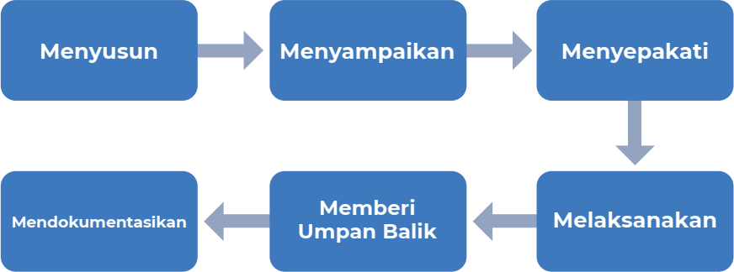

Gambar 7. Mekanisme Asesmen [1]

  - Prosedur Asesmen
Prosedur asesmen mencakup tahap:
- Perencanaan (tentang bentuk, waktu pelaksanaan dan teknik asesmen yang dituangkan dalam Rencana Pembelajaran Semester (RPS)),
- Pelaksanaan asesmen (bentuk asesmen dapat berupa: tes (UTS/UAS, Quiz, dll dan non tes (tugas, praktikum, presentasi, praktek lapangan, dll). Pelaksanan asesmen dapat dilakukan oleh:
  - dosen pengampu atau tim dosen pengampu;
  - dosen pengampu atau tim dosen pengampu dengan mengikutsertakan mahasiswa; dan/atau
  - dosen pengampu atau tim dosen pengampu dengan mengikutsertakan pemangku kepentingan yang relevan.
- Mengolah data asesmen.
- Pemberian umpan balik (feedback).

Asesmen Pencapaian CPL
Asesmen pencapaian CPL juga perlu dilakukan selain asesmen pencapaian CPMK/ Sub-CPMK untuk setiap mata kuliah. Pada proses asesmen CPL dilakukan penetapan mata kuliah yang diases. Mata kuliah ini dipilih dari mata kuliah- mata kuliah yang berkaitan dengan CPL tersebut. Pemilihan mata kuliah yang akan diases sebaiknya ditentukan melalui kuesioner yang berisi pertanyaan- pertanyaan sebagai berikut:
- Apakah indikator kinerja (IK) dari CPL yang akan diases secara eksplisit tertera di dalam CPMK mata kuliah tersebut?
- Apakah mahasiswa diminta menunjukan kemampuan/ kompetensi sesuai dengan IK yang diases?
- Apakah memungkinkan untuk pemberian umpan balik kepada seluruh mahasiswa di mata kuliah tersebut?
Jika pada satu mata kuliah terjawab semua pertanyaan di atas, maka mata kuliah tersebut berpotensi paling besar sebagai kandidat untuk pengambilan data asesmen.
Selanjutnya ditetapkan metode asesmen, jadwal, dan siklus dari proses asesmen. Data yang terkumpul pada proses asesmen dianalisis dan disarankan untuk perbaikan program yang berkelanjutan.
Untuk membantu pelaksanaan asesmen, dapat digunakan matriks asesmen pencapaian CPL. Matriks tersebut mencakup indikator kinerja pemenuhan setiap butir Capaian Pembelajaran Lulusan, metode asesmen/pengukuran yang digunakan, serta kriteria yang

digunakan untuk menyatakan keterpenuhannya. Tabel 10 dan Tabel 11 berikut adalah contoh untuk mengorganisir informasi yang diperlukan dalam proses asesmen CPL.

Tabel 10. Matriks Asesmen Pencapaian CPL

Capaian Pembelajar  an (CP) | Indikator Kinerja (IK) | Bentuk Asesmen | Instrumen Asesmen
(CPL-1) | (IK-1)  (IK-2)  (IK-n) | (IK-1): Quiz  (IK -2): UTS  (IK -n): Kerja tim | Grading/Check List Grading/Check List Rubrik Analitik
(CPL-2) | (IK-1)  (IK-2)  (IK-n) | (IK -1): Laporan Proyek (IK -2): Presentasi  (IK -n) Produk Akhir/Luaran Proyek | Rubrik Analitik Rubrik Analitik Rubrik Holistik
dst ...  .  . | .  .  . | .  .  .

Tabel 11. Matriks Rencana Asesmen Pencapaian CPL

Capaian Pembelajar an Lulusan (CPL) | Sub Capaian Pembelajar an/ Indikator  Kinerja (IK) | Target Kinerja  (Contoh) | Jadwal Asesmen Capaian Pembelajaran Lulusan
Capaian Pembelajar an Lulusan (CPL) | Sub Capaian Pembelajar an/ Indikator  Kinerja (IK) | Target Kinerja  (Contoh) | Semester 1 |  |  | Semester i
Capaian Pembelajar an Lulusan (CPL) | Sub Capaian Pembelajar an/ Indikator  Kinerja (IK) |  | MK-1 | MK-2 | MK-j | MK-1 | MK-2 | MK-k
(CPL-1) | (IK -1) | 60% dari | 
 |  | mahasiswa
 |  | memperole
 |  | h skor 3
 |  | atau lebih
 |  | dari skala
 |  | 1-4
 | (IK -2)
 |  | 65% dari
 |  | mahasiswa
 |  | memperole
 |  | h skor 65
 |  | atau lebih
 |  | untuk
 | (IK -m) | skala 0-100
(CPL-2) | (IK -1)  (IK -2)  (IK -n)

dst ....  .  .  . | .  .  .  . |  | .  .  .  .

Data asesmen harus didokumentasikan oleh program studi secara baik sebagai bukti pelaksanaan kurikulum berbasis capaian pembelajaran. Data asesmen ini menjadi dasar dalam pelaksanaan evaluasi untuk proses perbaikan proses pembelajaran yang berkelanjutan.

BAB 5. EVALUASI BERBASIS CAPAIAN PEMBELAJARAN (OUTCOME-BASED EVALUATION FOR IMPROVEMENT/OBEI)

Umum
Evaluasi didefinisikan sebagai suatu proses untuk menginterpretasikan data yang diperoleh melalui proses asesmen untuk menentukan seberapa baik ketercapaian CPL oleh mahasiswa. Sumber data dalam melakukan evaluasi juga didapat dari monitoring evaluasi yang dilakukan oleh Gugus Kendali Mutu (GKM), hasil Audit Mutu Internal (AMI), dan surevei kepuasan stakeholders. Evaluasi menghasilkan keputusan dan tindakan mengenai perbaikan yang perlu dilakukan oleh program studi.
Dosen sangat berperan dalam mengumpulkan data asesmen. Evaluasi hasil asesmen ini dapat dilakukan oleh dosen atau komite dosen tergantung kesepakatan di program studi. Dosen atau komite dosen (team teaching) mengevaluasi ketercapaian CPL menggunakan mekanisme dan sumber data asesmen. Data hasil asesmen oleh dosen untuk satu CPL yang terdiri dari 3-5 indikator kinerja (IK) dapat bersumber dari berbagai data pada mata kuliah penentu (bellwether course), misalnya dari 3 indikator kinerja (IK) dapat diperoleh dari hasil evaluasi capstone project, hasil evaluasi UTS, dan dari hasil evaluasi UAS. Maka ketiga data ini harus disatukan atau diagregasi (dikumpulkan) untuk mendapatkan ketercapaian CPL.

Agregasi Data Hasil Asesmen
Data hasil asesmen untuk masing-masing indikator kinerja yang diperoleh oleh dosen dapat bersumber dari beberapa aliran data, yang dapat dijelaskan pada Gambar 8 di bawah ini.
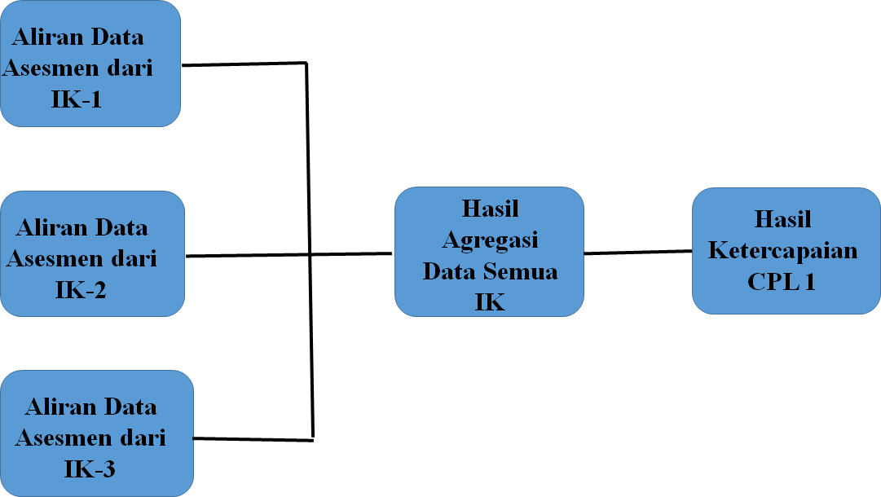

Gambar 8. Agregasi data hasil asesmen untuk CPL 1
Dalam agregasi data perlu diperhatikan, apakah data memiliki skala pengukuran yang sama?. Karena aliran data asesmen oleh dosen dapat berbeda jenisnya, misalnya dari ujian, pekerjaan rumah, presentasi, dan lain-lain. Dosen memiliki variasi dalam penilaian dan dalam mendokumentasikan hasil penilaian. Oleh karena itu, untuk memudahkan dalam proses evaluasi hasil data asesmen oleh dosen perlu disepakati skala pengukuran yang digunakan. Data hasil asesmen untuk suatu CPL dapat dibuatkan dalam sebuah table untuk memudahkan agregasi atau interpretasi data asesmen. Berikut merupakan contoh hasil dari agregasi data dari persentase ketercapaian CPL 1 dari suatu mata kuliah pada tabel 12 dan beberapa mata kuliah pada tabel 13.

Tabel 12. Hasil agregasi persentasi ketercapaian CPL (Satu Mata Kuliah)

CPL 1: Mahasiswa mampu menunjukan kemampuan untuk berkomunikasi secara efektif (mata kuliah Menggambar Mesin dan CAD)
Sumber data | Indikator Kinerja (IK) | Jumlah mahasiswa | Jumlah mahasiswa | Komentar
 |  | yang tidak | yang
 |  | memenuhi | memenuhi
 |  | kriteria | kriteria
 |  | Ketercapaia | ketercapaia

 |  | n CPL | n CPL
Tugas Menggamba r 3 Dimensi | 1 | 0 | 60 | Soal terlalu mudah?
Tugas Gambar Proyeksi Ortogonal | 2 | 20 | 40 | Apakah metode pembelajara n sudah tepat?
Menggamba r di Laboratoriu m | 3 | 13 | 47
Jumlah |  | 33 (18.3 %) | 147 (81.7 %) | 180 (100%)

Tabel 13. Hasil agregasi persentasi ketercapaian CPL (Beberapa Mata Kuliah)

CPL | Deskripsi | IK | Deskripsi | Kode MK | Nama MK | Jumlah Mhsw diases | Jumlah Mhsw mencapa i Target | Capaian MK | Capaian IK | Target IK | Catatan
1 | Kemampuan | 1 | Identifikasi | TIN611xx | MK-1 | 127 | 74 | 58% | 52% | 60%
 | untuk |  | permasalahan
 | mengidentifikasi, |  | keteknikan
 | memformulasikan dan |  |  | TIN621xx | MK-2 | 113 | 50 | 44%
 | menyelesaikan
 | permasalahan keteknikan yang
 | permasalahan keteknikan yang | 2 | Formulasi masalah menggunakan model yang tepat | TIN611xx | MK-1 | 128 | 84 | 66% | 68% | 60%
 | kompleks dengan | 2 | Formulasi masalah menggunakan model yang tepat
 | menerapkan | 2 | Formulasi masalah menggunakan model yang tepat
 | prinsip | 2 | Formulasi masalah menggunakan model yang tepat | TIN621xx | MK-2 | 100 | 87 | 87%
 | keteknikan, sains | 2 | Formulasi masalah menggunakan model yang tepat
 | dan matematika | 2 | Formulasi masalah menggunakan model yang tepat
 |  | 2 | Formulasi masalah menggunakan model yang tepat | TIN611xx | MK-3 | 60 | 25 | 42%
 |  | 3 | Menyelesaikan | TIN611xx | MK-1 | 128 | 50 | 39% | 54% | 60%
 |  |  | permasalahan
 |  |  | menggunakan
 |  |  | metode/teknik yang tepat
 |  |  |  | TIN621xx | MK-2 | 101 | 73 | 72%
 |  | Capaian CPL 1 |  |  |  | 757 | 443 | 59%

Selanjutnya, untuk memudahkan evaluasi dari ketercapaian seluruh CPL dari suatu program studi, maka dapat dibuatkan tabel yang menggambarkan hasil agregasi data untuk masing-masing CPL. Dari tabel tersebut, dapat diperoleh secara menyeluruh data hasil asesmen untuk seluruh CPL, sehingga dapat dievaluasi CPL yang mana yang sudah mencapai target dan yang belum mencapai target. Berikut contoh hasil data asesmen ketercapaian CPL, seperti Tabel 14 di bawah ini.

Tabel 14. Data keseluruhan hasil asesmen ketercapaian CPL Program studi Teknik Mesin

CPL | Persentase Ketercapaian | Catatan
CPL - 1 | 85 % | Tingkat ketercapaian sudah baik, tapi perlu mengecek ketercapaian masing-masing IK nya berdasarkan target masing-masing
CPL - 2 | 65 % | Tingkat ketercapaian sudah baik, tapi perlu mengecek ketercapaian masing-masing IK nya berdasarkan target masing-masing
CPL - 3 | 70 % | Tingkat ketercapaian sudah baik, tapi perlu mengecek ketercapaian masing-masing IK nya berdasarkan target masing-masing
CPL - 4 | 60 % | Tingkat ketercapaian belum baik sehingga perlu mengecek ketercapaian IK nya dan melakukan tindakan perbaikan
CPL - 5 | 55 % | Tingkat ketercapaian belum baik sehingga perlu mengecek ketercapaian IK nya dan melakukan tindakan perbaikan

…….
dst

  - Evaluasi untuk Perbaikan (improvement)
Dari hasil evaluasi ketercapaian CPL berdasarkan tahapan yang sudah dijelaskan pada sub-bab di atas, langkah selanjutnya perlu disusun rencana perubahan jika diperlukan sesuai dengan data hasil evaluasi yang telah diperoleh. Untuk implementasi perubahan dari hasil evaluasi dapat dilakukan perubahan di level asesmen, metode pembelajaran, CPL atau bahkan dapat dilakukan di tingkat program studi. Sehingga diharapkan proses perubahan yang terjadi pada program studi dapat dilakukan secara berkelanjutan, seperti dapat dilihat pada Gambar 9 di bawah ini.
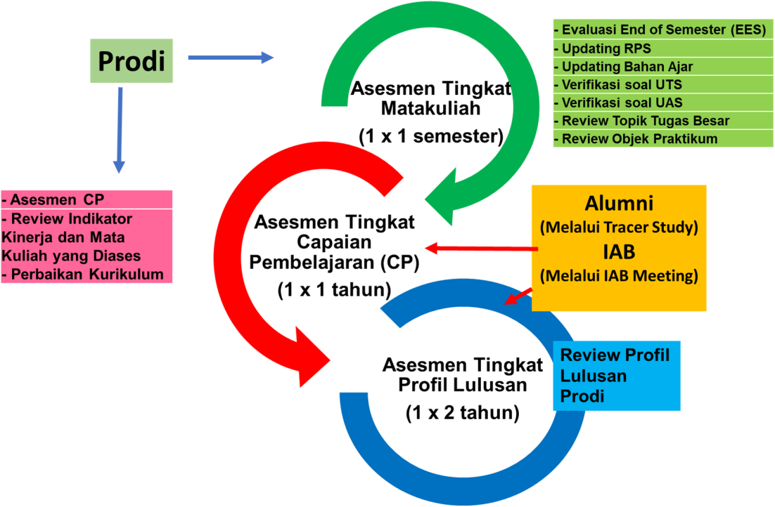
Gambar 9. Evaluasi untuk perubahan membentuk aliran tertutup

DAFTAR PUSTAKA

- Panduan Kurikulum Perguruan Tinggi. 2020. Direktorat Jenderal Pendidikan Tinggi Kementerian Pendidikan dan Kebudayaan 2020.
- Kerangka Kualifikasi Nasional Indonesia. 2010. Kajian tentang Implikasi dan Strategi Implementasi KKNI. Direktorat Jenderal Pendidikan Tinggi, Kementerian Pendidikan Nasional Republik Indonesia.
- Anderson, L. W., Krathwohl, D. R., & Bloom, B. S. 2001. A taxonomy for learning, teaching, and assessing : a revision of Bloom’s taxonomy of educational objectives. (Complete ed.). New York: Longman.
- Gagne, R., Briggs, L., and Wager, W. (1992). Principles of Instructional Design (4th Ed). Fort Worth, TX: HBJ College Publisher.

LAMPIRAN

Format Rencana Pembelajaran Semester (RPS)/ Rencana Pembelajaran Blok (RPB)/ Siklus/ Stase
RPS/RPB disusun dari hasil rancangan pembelajaran, dituliskan lengkap untuk semua mata kuliah/Blok/Siklus/Stase pada Program Studi, dan perangkat pembelajaran yang menyertainya (Rencana Tugas, Instrumen Asesmen dalam bentuk Rubrik dan atau Portofolio, Bahan Ajar, dll.). Format RPS/RPB terlampir. Bagi program studi dengan sistem blok, RPB merupakan bagian dari identitas blok dalam buku blok. Buku blok terdiri dari 2 jenis yaitu buku panduan dosen dan buku panduan mahasiswa. Perbedaan kedua buku ini hanya pada penulisan skenario modul dan kerangka konsep. Skenario dan kerangka konsep tidak dituliskan pada buku panduan untuk mahasiswa, sebagai strategi untuk menstimulasi proses pembelajaran.

Format Rencana Pembelajaran Semester/Blok/Siklus/Stase

RENCANA PEMBELAJARAN SEMESTER/BLOK/SIKLUS/STASE
FAKULTAS/SEKOLAH PASCASARJANA …………. DEPARTEMEN/PROGRAM STUDI …………..
MATA KULIAH/BLOK/SIKLUS/STASE |  | KODE | URL I-Learn Mata  Kuliah/Blok/Siklus/Stase | BOBOT  (sks) | Semeste r | Tanggal Penyusunan
OTORISASI |  | Pengembang RPS |  | Ketua Program studi
Capaian Pembelajaran (CP) | CPL-PROGRAM STUDI
Capaian Pembelajaran (CP) | Tuliskan beberapa CP Lulusan program studi yang dibebankan pada mata kuliah mencakup ranah Sikap, Ketrampilan Umum, Ketrampilan Khusus dan Pengetahuan
Capaian Pembelajaran (CP) | CP-MK dan Sub CP-MK/Blok/  Siklus/Stase
Capaian Pembelajaran (CP) | Tuliskan CP-MK dan sub CP-MK yang merupakan turunan/uraian spesifik dari CPL-Program studi yang dibebankan pada mata kuliah/Blok/siklus/stase ini

Diskripsi Singkat Mata Kuliah/Blok/ Siklus/ Stase | Tuliskan cakupan materi pembelajaran pada mata kuliah/Blok/siklus/stase dan relevansinya dengan CPMK dan CPL
Bahan Kajian | Tuliskan Bahan Kajian yang sesuai dengan CPL yang dibebankan pada Mata kuliah/Blok/siklus/stase ini.
Pustaka | Utama :
Pustaka | Tuliskan pustaka utama yang digunakan, termasuk bahan ajar yang disusun oleh dosen pengampu mata kuliah/Blok/siklus/stase ini.
Pustaka | Pendukung :
Pustaka | Tuliskan pustaka pendukung jika ada
Media Pembelajaran | Perangkat lunak : |  | Perangkat keras :
Media Pembelajaran | Tuliskan perangkat lunak yg digunakan mahasiswa untuk belajar |  | Tuliskan perangkat keras yg digunakan mahasiswa untuk belajar
Team Teaching | Tuliskan nama dosen atau tim dosen pengampu mata kuliah/Blok/siklus/stase ini

Mata kuliah/siklus/sta  se syarat |  | Tuliskan mata kuliah/siklus/stase prasyarat, jika ada
Mg Ke-  (1) | CP-MK dan Sub-CP-MK (2) |  | Indikator Asesmen (3) | Bentuk Asesmen (4) | Aktivitas Pembelajaran [Estimasi Waktu]  (5) |  |  | Materi Pembelajaran [Referensi]  (6) | Bobot Asesmen (%)  (7)
 |  |  |  |  | Luring | Daring (SM/AM/AK)  * | Media
1
2
…
8 | Evaluasi Tengah Semester
9
…
16 | Evaluasi Akhir Semester

* SM = Sinkronus Maya; AM = Asinkronus Mandiri; AK = Asinkronus Kolaboratif

Sinkronus Maya (SM) adalah aktivitas pembelajaran yg dilakukan pada waktu yang sama dan tempat berbeda
Asinkronus Mandiri (AM) adalah aktivitas pembelajaran yg dilakukan pada waktu dan tempat berbeda secara mandiri (tanpa orang lain)
Asinkronus Kolaboratif (AK) adalah aktivitas pembelajaran pada waktu dan tempat berbeda secara kolaboratif (dengan orang lain

Contoh Rencana Asesmen Capaian Pembelajaran Lulusan untuk 1 (satu) Siklus (TA. 2021/2022)
  - Contoh Rencana Asesmen CPL pada Program studi S1 Teknik Industri Universitas Andalas
Capaian Pembelajaran Lulusan (CPL)/Student Outcome (SO) #1: An ability to identify, formulate and solve complex engineering problems by applying principles of engineering, science, and mathematics

Indikator Kinerja (IK)/ Performance Indicators (PI) | Daftar Mata Kuliah yang mendukung IK | Metode Asesmen (Rubrik, dll.) | Mata Kuliah yang diases | Siklus Asesmen | Tahun Akademik dan Semester | Target IK
1. Identifies | TIN61104, TIN61106, |  | TIN62120, | One | Even Semester | At least 60%
engineering | TIN62109, TIN62110, | rubric of quiz, | TIN61130 | academic | 2021-22, Odd | of students
problem which | TIN61112, TIN61113, | assignment, |  | year | Semester | score equal
consist of decision | TIN61115, TIN62136, | and exam |  |  | 2021-22 | to or more
maker, objective, | TIN62120, TIN62121, |  |  |  |  | than 65
performance | TIN62122, TIN62123, |  |  |  |  | points (out of
measure and | TIN61125, TIN62119, |  |  |  |  | 100) or 3
alternative course of action | TIN61127, TIN61128, TEK60103, TIN61129, | Exit Surveys | Online surveys |  |  | (out of 4)
 | TIN61130, TIN62131,
 | TIN62124, TIN62133,
 | TIN62135, TIN60138,
 | TIN60139, TIN60140
2. Formulates the | TIN61104, TIN62109, | rubric of quiz, | TIN62120, | One | Even Semester | At least 60%
problem using an appropriate model | TIN62110, TIN62120, TIN62121, TIN62123, | assignment, and exam | TIN61125 | academic year | 2021-22, Odd | of students score equal

 | TIN61125, TIN61127, TIN61130, TIN62131, TIN62133 | Exit Surveys | Online surveys |  | Semester 2021-22 | to or more than 65 points (out of 100) or 3  (out of 4)
3. Solves the | TIN61101, TIN61102, | rubric of quiz, | TIN62120, | One | Even Semester | At least 60%
problem using an | TIN61103, TIN61104, | assignment, | TIN61130 | academic | 2021-22, Odd | of students
appropriate | TIN62108, TIN62107, | and exam |  | year | Semester | score equal
method or | TIN62109, TIN62110 |  |  |  | 2021-22 | to or more
technique | TIN61111, TIN61112, |  |  |  |  | than 65
 | TIN61113, TIN61114, |  |  |  |  | points (out of
 | TIN61115, TIN62118, |  |  |  |  | 100) or 3
 | TIN62120, TIN62121, |  |  |  |  | (out of 4)
 | TIN62122, TIN62123, TIN61125, TIN62119, | Exit Surveys | Online surveys
 | TIN61127, TIN61128,
 | TEK60103, TIN61129,
 | TIN61130, TIN62131,
 | TIN62124, TIN62133,
 | TIN60138, TIN60140

Capaian Pembelajaran Lulusan (CPL)/Student Outcome (SO) #2: An ability to apply engineering design to produce solutions that meet specified needs with considerations of public health, safety, and welfare, as well as global, cultural, social, environmental, and economic factors

Indikator Kinerja (IK)/ Performance Indicators (PI) | Daftar Mata Kuliah yang mendukung IK | Metode Asesmen (Rubrik, dll.) | Mata Kuliah yang diases | Siklus Asesmen | Tahun Akademik dan Semester | Target IK
1. Identifies the | TIN61105, TIN62109, | rubric of quiz, | TIN62131, | One | Even Semester | At least 60%
specified design | TIN61112, TIN61113, | assignment | TIN62135, | academic | 2021-22, Odd | of students
needs | TIN61115, TIN62123, | and exam | TIN60138 | year | Semester | score equal
 | TIN62119, TIN61127, |  |  |  | 2021-22 | to or more
 | TIN61116, TIN61126, |  |  |  |  | than 65
 | TIN61128, TIN61117, |  |  |  |  | points (out of
 | TIN61129, TIN62131, |  |  |  |  | 100) or 3
 | TIN62124, TIN62132, TIN62133, TIN62135, | Exit Surveys | Online surveys |  |  | (out of 4)
 | TIN60138, TIN60140
2. Develops | TIN61112, TIN61113, | rubric of quiz, | TIN62131, | One | Even Semester | At least 60%
alternative | TIN61115, TIN62136, | assignment | TIN62135, | academic | 2021-22, Odd | of students
solutions by | TIN62123, TIN62119, | and exam | TIN60138 | year | Semester | score equal to
applying | TIN61127, TIN61116, |  |  |  | 2021-22 | or more than
engineering design | TIN61128, TIN62131, |  |  |  |  | 65 points
principles | TIN62132, TIN62133, TIN62135, TIN60138 |  |  |  |  | (out of 100)  or 3 (out of 4)
principles | TIN62132, TIN62133, TIN62135, TIN60138 | Exit Surveys | Online surveys |  |  | (out of 100)  or 3 (out of 4)

3. Evaluates and | TIN61106, TIN61112, | rubric of quiz, | TIN62131, | One | Even Semester | At least 60%
selects the | TIN61113, TIN61114, | assignment | TIN62135, | academic | 2021-22, Odd | of students
appropriate design | TIN61115, TIN62136, | and exam | TIN60138 | year | Semester | score equal to
solution | TIN62121, TIN62122, |  |  |  | 2021-22 | or more than
 | TIN62123, TIN62119, |  |  |  |  | 65 points
 | TIN61127, TIN61116, |  |  |  |  | (out of 100)
 | TIN61126, TIN61128, |  |  |  |  | or 3 (out of 4)
 | TIN61117, TEK60103,
 | TIN61129, TIN62131, TIN62124, TIN62132, | Exit Surveys | Online surveys
 | TIN62133, TIN62135,
 | TIN60138, TIN60140

Capaian Pembelajaran Lulusan (CPL)/Student Outcome (SO) #3: An ability to communicate effectively with a range of audiences

Indikator Kinerja (IK)/ Performance Indicators (PI) | Daftar Mata Kuliah yang mendukung IK | Metode Asesmen (Rubrik, dll.) | Mata Kuliah yang diases | Siklus Asesmen | Tahun Akademik dan Semester | Target IK
1. Presents ideas orally in front of audiences | MWU60104, TEK60101, TIN62123, TIN61116, TIN61126, TIN61128, TIN60134, TIN62131, | rubric of oral presentation | TIN60137, TIN60139, TIN60140 | One academic year | Even Semester 2021-22, Odd  Semester 2021-22 | At least 75% of students score equal to or more

 | TIN60137, TIN62133, AND60102, TIN62135, TIN60138, TIN60139, TIN60140 | Exit Surveys | Online surveys |  |  | than 65  points (out of 100) or 3 (out  of 4)
2. Writes a report according to the academic writing standard | TIN60134, TIN60137, AND60101, TIN60138, TIN60139, TIN60140 | rubric of proposal report | TIN60134, TIN60140 | One academic year | Even Semester 2021-22, Odd  Semester 2021-22 | At least 60% of students score equal to or more than 65  points (out of 100) or 3 (out  of 4)
 | TIN60134, TIN60137, AND60101, TIN60138, TIN60139, TIN60140 | Exit Surveys | Online surveys | One academic year | Even Semester 2021-22, Odd  Semester 2021-22
3. Responds to audience feedbacks | TIN62123, TIN61116, TIN61126, TIN61128, TIN60134, TIN62131, TIN60137, TIN62133, AND60102, TIN62135, TIN60138, TIN60139, TIN60140 | rubric of oral presentation | TIN60137, TIN60139, TIN60140 | One academic year | Even Semester 2021-22, Odd  Semester 2021-22 | At least 80% of students score equal to or more than 65  points (out of 100) or 3 (out  of 4)
3. Responds to audience feedbacks |  | Exit Surveys | Online surveys | One academic year | Even Semester 2021-22, Odd  Semester 2021-22

Capaian Pembelajaran Lulusan (CPL)/Student Outcome (SO) #4: An ability to recognize ethical and professional responsibilities in engineering situations and make informed judgements, which must consider the impact of engineering solutions in global, economic, environmental, and societal contexts

Indikator Kinerja (IK)/ Performance Indicators (PI) | Daftar Mata Kuliah yang mendukung IK | Metode Asesmen (Rubrik, dll.) | Mata Kuliah yang diases | Siklus Asesmen | Tahun Akademik dan Semester | Target IK
1. Lists and explains the code of ethics of engineers and laws related to engineering situation | MWU60101, TIN61104, TIN61106, MWU60102, MWU60103, TEK60102, TIN61126 | rubric of quiz, assignment | TEK60102, TIN61104 | One academic year | Even Semester 2021-22, Odd  Semester 2021-22 | At least 75% of students score equal to or more than 65  points (out of 100) or 3 (out  of 4)
 |  | Exit Surveys | Online surveys | One academic year | Even Semester 2021-22, Odd  Semester 2021-22
2. Writes an engineering ethic problem report from a case study | TIN61104, TIN61106, TEK60102, TIN61126 | rubric of assignment | TEK60102 TIN61126 | One academic year | Even Semester 2021-22, Odd  Semester 2021-22 | At least 70% of students score equal to or more than 65  points (out of 100) or 3 (out  of 4)
 | TIN61104, TIN61106, TEK60102, TIN61126 | Exit Surveys | Online surveys | One academic year | Even Semester 2021-22, Odd  Semester 2021-22

3. Acts according to professional and ethical responsibility | MWU60101, TIN61104, TIN61106, MWU60102, MWU60103, TIN61115, TEK60102, TIN62122, TIN62119, TIN61127, TIN61116, TIN61126, TIN61117, TEK60103, TIN61129, TIN61130, TIN62131, TIN62124, TIN60137, TIN62132, AND60102, TIN62135, AND60101, TIN60138, TIN60139, TIN60140 | rubric of intership program activity | TIN60137, TIN60138 | One academic year | Even Semester 2021-22, Odd  Semester 2021-22 | At least 80% of students score equal to or more than 65  points (out of 100) or 3 (out  of 4)
3. Acts according to professional and ethical responsibility |  | Exit Surveys | Online surveys | One academic year | Even Semester 2021-22, Odd  Semester 2021-22

Capaian Pembelajaran Lulusan (CPL)/Student Outcome (SO) #5: An ability to function effectively on a team whose members together provide leadership, create a collaborative and inclusive environment, establish goals, plan tasks, and meet objectives

Indikator Kinerja (IK)/ Performance Indicators (PI) | Daftar Mata Kuliah yang mendukung IK | Metode Asesmen (Rubrik, dll.) | Mata Kuliah yang diases | Siklus Asesmen | Tahun Akademik dan Semester | Target IK

1. Participates collaboratively in delegating and assuming responsibilities for tasks based on objectives, plan and schedule arranged | TEK60101, TIN62120, TIN62123, TIN61125, TIN62119, TIN61127, TIN61116, TIN62131, TIN60137, AND60102, TIN62135, AND60101, TIN60138, TIN60139, TIN60140 | rubric of lab activity and assignment | AND60102, TIN60138 | One academic year | Even Semester 2021-22, Odd  Semester 2021-  22 | At least 70% of students score equal to or more than 65 points (out  of 100) or 3  (out of 4)
 |  | Exit Surveys | Online surveys | One academic year | Even Semester 2021-22, Odd  Semester 2021-  22
2. Accommodates inputs from other teammates, shares information with them and actively listens to them. | TEK60101, TIN62123, TIN61127, TIN61116, TIN62131, AND60102, TIN62135, AND60101, TIN60138 | rubric of lab activity and assignment | AND60102, TIN60138 | One academic year | Even Semester 2021-22, Odd  Semester 2021-  22 | At least 70% of students score equal to or more than 65 points (out  of 100) or 3  (out of 4)
 |  | Exit Surveys | Online surveys | One academic year | Even Semester 2021-22, Odd  Semester 2021-  22
3. Completes assigned tasks to meet objectives within the agreed dates according to schedule and accomplish of tasks | TEK60101, TIN62120, TIN62123, TIN61125, TIN62119, TIN61127, TIN61116, TIN62131, TIN60137, AND60102, TIN62135, AND60101, TIN60138, TIN60139, TIN60140 | rubric of lab activity and assignment | AND60102, TIN60138 | One academic year | Even Semester 2021-22, Odd  Semester 2021-  22 | At least 70% of students score equal to or more than 65 points (out  of 100) or 3  (out of 4)
 |  | Exit Surveys | Online surveys | One academic year | Even Semester 2021-22, Odd  Semester 2021-  22

4. Responds by adapting to different backgrounds, roles and priorities of the team members. | TEK60101, TIN62123, TIN61127, TIN61116, TIN62131, AND60102, TIN62135, AND60101, TIN60138 | rubric of lab activity and assignment | AND60102, TIN60138 | One academic year | Even Semester 2021-22, Odd  Semester 2021-  22 | At least 70% of students score equal to or more than 65 points (out  of 100) or 3  (out of 4)
 |  | Exit Surveys | Online surveys | One academic year | Even Semester 2021-22, Odd  Semester 2021-  22

Capaian Pembelajaran Lulusan (CPL)/Student Outcome (SO) #6: An ability to develop and conduct appropriate experimentation, analyze and interpret data, and use engineering judgement to draw conclusions

Indikator Kinerja (IK)/ Performance Indicators (PI) | Daftar Mata Kuliah yang mendukung IK | Metode Asesmen (Rubrik, dll.) | Mata Kuliah yang diases | Siklus Asesmen | Tahun Akademik dan Semester | Target IK
1. Determines responses to be measured and measurement techniques | TIN61112, TIN61114, TIN61115, TIN62121, TIN62119, TIN61127, TIN61128, TIN61129, TIN62133, TIN60138 | rubric of lab activity, assignment, exam | TIN61128, TIN62133 | One academic year | Even Semester 2021-22, Odd  Semester 2021-22 | At least 60% of students score equal to or more than 65

 |  | Exit Surveys | Online surveys |  |  | points (out of 100) or 3 (out  of 4)
2. Identifies variables and their levels expected to have significant effect on the responses | TIN61112, TIN61114, TIN61115, TIN62121, TIN62119, TIN61127, TIN61128, TIN61129, TIN62133, TIN60138 | rubric of lab activity, assignment, exam | TIN61128, TIN62133 | One academic year | Even Semester 2021-22, Odd  Semester 2021-22 | At least 60% of students score equal to or more than 65 points (out  of 100) or 3  (out of 4)
 |  | Exit Surveys | Online surveys | One academic year | Even Semester 2021-22, Odd  Semester 2021-22
3. Analyses experimentation results and draws conclusions using engineering judgement | TIN61112, TIN61114, TIN61115, TIN62121, TIN62119, TIN61127, TIN61128, TIN61129, TIN62133, TIN60138 | rubric of lab activity, assignment, exam | TIN61128, TIN62133 | One academic year | Even Semester 2021-22, Odd  Semester 2021-22 | At least 60% of students score equal to or more than 65 points (out  of 100) or 3  (out of 4)
 |  | Exit Surveys | Online surveys | One academic year | Even Semester 2021-22, Odd  Semester 2021-22

Capaian Pembelajaran Lulusan (CPL)/Student Outcome (SO) #7: An ability to acquire and apply new knowledge as needed, using approriate learning strategies

Indikator Kinerja (IK)/ Performance Indicators (PI) | Daftar Mata Kuliah yang mendukung IK | Metode Asesmen (Rubrik, dll.) | Mata Kuliah yang diases | Siklus Asesmen | Tahun Akademik dan Semester | Target IK
1. Searches and accesses new information and knowledge from various medias | TIN61104, TEK60102, TIN62120 TIN62119, TIN61127, TIN61116 TIN61126, TIN61117 TIN61129, TIN61130, TIN60134, TIN62124, AND60102, TIN62135, TIN60138, TIN60139, TIN60140 | rubric of final project process evaluation by supervisors | TIN60139, TIN60140 | One academic year | Even Semester 2021-22, Odd  Semester 2021-22 | At least 70% of students score equal to or more than 65  points (out of 100) or 3 (out  of 4)
 |  | Exit Surveys | Online surveys | One academic year | Even Semester 2021-22, Odd  Semester 2021-22
2. Presents the acquired new knowledge and information clearly | TIN61104, TEK60102, TIN62119, TIN61127, TIN61126, TIN61117, TIN61130, TIN60134, TIN62124, AND60102, TIN62135, TIN60138, TIN60139, TIN60140 | rubric of final project process evaluation by supervisors | TIN60139, TIN60140 | One academic year | Even Semester 2021-22, Odd  Semester 2021-22 | At least 70% of students score equal to or more than 65  points (out of 100) or 3 (out  of 4)
 |  | Exit Surveys | Online surveys | One academic year | Even Semester 2021-22, Odd  Semester 2021-22
3. Applies the acquired new knowledge and information accordingly | TEK60102, TIN62120, TIN62119, TIN61127, TIN61129, TIN61130, AND60102, TIN62135, TIN60138, TIN60140 | rubric of final project process evaluation by supervisors | TIN60139, TIN60140 | One academic year | Even Semester 2021-22, Odd  Semester 2021-22 | At least 70% of students score equal to or more than 65  points (out of

 |  | Exit Surveys | Online surveys |  |  | 100) or 3 (out  of 4)

Capaian Pembelajaran Lulusan (CPL)/Student Outcome (SO) #8: An ability to apply basic entrepreneurship skills

Indikator Kinerja (IK)/ Performance Indicators (PI) | Daftar Mata Kuliah yang mendukung IK | Metode Asesmen (Rubrik, dll.) | Mata Kuliah yang diases | Siklus Asesmen | Tahun Akademik dan Semester | Target IK
1. Establishes a business plan | TIN61106, TEK60102, TIN62122, TIN61117, TEK60103, TIN62132, AND60102, AND60101 | rubric of business proposal report | AND60102 | One academic year | Even Semester 2021-22, Odd  Semester 2021-22 | At least 80% of students score equal to or more than 65  points (out of 100) or 3  (out of 4)
1. Establishes a business plan |  | Exit Surveys | Online surveys | One academic year | Even Semester 2021-22, Odd  Semester 2021-22
2. Demonstrates basic entrepreneurial skills | TEK60102, TIN62122, TEK60103, TIN62132, AND60102, AND60101 | rubric of assignment activity evaluation | AND60102 | One academic year | Even Semester 2021-22, Odd  Semester 2021-22 | At least 70% of students score equal to or more than 65  points (out of 100) or 3  (out of 4)
2. Demonstrates basic entrepreneurial skills | TEK60102, TIN62122, TEK60103, TIN62132, AND60102, AND60101 | Exit Surveys | Online surveys | One academic year | Even Semester 2021-22, Odd  Semester 2021-22

3. Evaluate the | TIN61106, TIN62122, | rubric of | TIN62132, | One | Even Semester | At least 80%
feasibility of a business using an appropriate | TIN61117, TEK60103, TIN62132, AND60102 | assignment and proposal report | AND60102 | academic year | 2021-22, Odd  Semester 2021-22 | of students score equal to or more
methods |  | assignment and proposal report | AND60102 |  |  | than 65  points (out
methods |  | Exit Surveys | Online surveys |  |  | than 65  points (out
 |  |  |  |  |  | of 100) or 3
 |  |  |  |  |  | (out of 4)

  - Contoh Rencana Asesmen CPL pada Program studi S1 Teknik Lingkungan Universitas Andalas
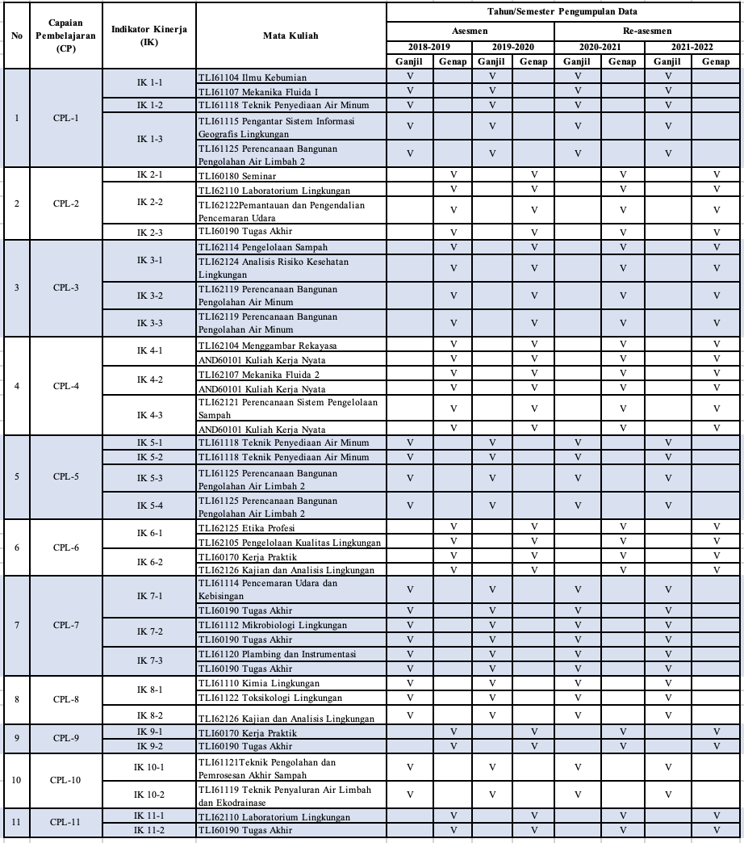

- Contoh Rubrik dan Data Asesmen
1. Rubrik Analitik
Berikut ini adalah contoh rubrik analitik dan soal yang menggunakan rubrik tersebut untuk asesmen.

Rubrik Analitik Penilaian Ujian Tengah Semester (UTS)

#Soal No.1 (a-e). Mengidentifikasi masalah keteknikan pada suatu perusahaan (Identifying engineering problem in a company)

Name/ Student ID | :
Capaian Pembelajaran Lulusan (CPL)/ Student Outcome (SO) | : | 1. Student will have an ability to identify, formulate and solve complex engineering problems by applying principles of engineering, science, and mathematics
Indikator Kinerja (IK)/ Performance  Indicator (PI) | : | 1. Identifies engineering problem which consist of decision maker, objective, performance measure and alternative course of action

Mata Kuliah/Course : TIN61130 Pemodelan Sistem (System Modeling)

Kriteria/ Item Penilaian | 1 (Kurang) | 2 (Cukup) | 3 (Bagus) | 4 (Cemerlang)
Permasalahan yang | Mahasiswa tidak tepat dalam | Mahasiswa kurang tepat | Mahasiswa sudah tepat | Mahasiswa sudah tepat dan
diidentifikasi | mengidentifikasi permasalahan | dalam mengidentifikasi | dalam mengidentifikasi | lengkap dalam
 | pada perusahaan | permasalahan pada | permasalahan pada | mengidentifikasi
 |  | perusahaan | perusahaan tapi tidak | permasalahan pada
 |  |  | lengkap | perusahaan
Hirarki sistem dari | Mahasiswa tidak tepat dalam | Mahasiswa kurang tepat | Mahasiswa sudah tepat | Mahasiswa sudah tepat dan
permasalahan yang | menjelaskan hirarki sistem dari | dalam menjelaskan hirarki | dalam menjelaskan hirarki | lengkap dalam menjelaskan
diidentifikasi (Wider | permasalahan yang diidentifikasi | sistem dari permasalahan | sistem dari permasalahan | hirarki sistem dari
and Narrow system) | pada perusahaan | yang diidentifikasi pada | yang diidentifikasi pada | permasalahan yang
 |  | perusahaan | perusahaan tapi tidak | diidentifikasi pada
 |  |  | lengkap | perusahaan
Stakeholders dari | Mahasiswa tidak tepat dalam | Mahasiswa dapat | Mahasiswa dapat | Mahasiswa dapat
permasalahan yang | menjelaskan stakeholders atau | menjelaskan 2 (dua) | menjelaskan 3 (tiga) | menjelaskan semua
diidentifikasi | dapat menjelaskan hanya satu | stakeholders dari | stakeholders dari | stakeholders dari
 | stakeholders dari permasalahan | permasalahan yang | permasalahan yang | permasalahan yang
 | yang diidentifikasi pada | diidentifikasi pada | diidentifikasi pada | diidentifikasi pada
 | perusahaan | perusahaan dengan tepat | perusahaan dengan tepat | perusahaan dengan tepat
Elemen-elemen dari | Mahasiswa tidak tepat dalam | Mahasiswa dapat | Mahasiswa dapat | Mahasiswa dapat
permasalahan yang | menjelaskan elemen-elemen atau | menjelaskan 2 (dua) elemen | menjelaskan 3 (tiga) elemen | menjelaskan semua elemen
identifikasi | dapat menjelaskan hanya satu | dari permasalahan yang | dari permasalahan yang | dari permasalahan yang
 | elemen dari permasalahan yang | diidentifikasi pada | diidentifikasi pada | diidentifikasi pada
 | diidentifikasi pada perusahaan | perusahaan dengan tepat | perusahaan dengan tepat | perusahaan dengan tepat

49

Soal Ujian Tengah Semester (UTS) Pemodelan Sistem

- Buyung manufaktur merupakan salah satu perusahaan yang bergerak dalam pembuatan komponen gear. Perusahaan Buyung Manufaktur memiliki target penjualan setiap minggunya berdasarkan peramalan permintaan dan kapasitas yang dimiliki bagian produksi setiap minggunya. Berdasarkan realisasi penjualan yang terjadi ternyata target penjualan yang ditetapkan oleh perusahaan tidak tercapai. Pimpinan perusahaan tidak puas melihat kondisi ini. Pimpinan perusahaan kemudian mengadakan rapat dengan seluruh Kepala Departemen; Penjualan, Keuangan, dan Produksi. Masing-masing Kepala Departemen mengklaim bahwa Departemen sudah melaksanakan kebijakan dan strategi perusahaan dengan baik. Berdasarkan kondisi ini maka pimpinan perusahaan ingin melakukan analisis secara menyeluruh terhadap perusahaan untuk memastikan kenapa target penjualan tidak tercapai. Berdasarkan informasi dari Departemen Produksi didapatkan data proses produksi dari komponen gear ini. Proses produksi untuk membuat komponen gear dimulai dari gudang bahan baku ke stasiun pembubutan dibawa oleh operator gudang. Kemudian dilakukan proses pembubutan dengan lama waktu tertentu sehingga dihasilkan komponen gear setengah jadi. Komponen gear setengah jadi dikirim oleh operator bubut ke stasiun milling. Di stasiun tersebut komponen mengalami proses. Dari stasiun milling komponen gear dikirim oleh operator milling ke stasiun finishing. Dan di stasiun tersebut komponen mengalami proses finishing selama waktu tertentu. Terakhir komponen gear dikirim oleh operator finishing ke bagian inspeksi untuk dilakukan pemeriksaan produk. Dengan Ukuran lot sebanyak lima ratus gear setiap siklusnya. Diketahui jumlah hari kerja 6 hari kerja setiap minggu dan delapan jam kerja setiap harinya. Buyung manufaktur menghadapi tantangan besar karena kemunculan 2 perusahaan sejenis dan naiknya harga bahan baku. Selain itu juga kondisi pandemik menyebabkan permintaan menurun.
  - Identifikasi gejala dan permasalahan yang dihadapi perusahaan tersebut.
  - Jelaskan elemen-elemen masalah dari situasi masalah diatas
  - Jelaskan stakeholders dari permasalahan diatas.
  - Jelaskan Wider dan Narrow System dari permasalahan diatas
  - Jelaskan Karakteristik sistem (Sistem Relevan) dari permasalahan diatas
  - Buat Rich Picture untuk permasalahan yang akan diselesaikan (Rich picture silahkan digambar dan di photo pakai HP dan di upload

pada link upload yang disediakan dibawah ini, file di kasih nama No.BP_NamaMahasiswa )

Grading Checklist
Berikut ini adalah contoh grading checklist dan soal yang menggunakan rubrik tersebut untuk asesmen.
Grading Checklist Penilaian Ujian Akhir Semester (UAS)
A problem on solving modeling system problem using an appropriate model and method

Student name/ID | :
Capaian Pembelajaran Lulusan (CPL)/ Student outcome (SO) | : | 1. An ability to identify, formulate and solve complex engineering problems by applying principles of engineering, science, and mathematics
Indikator Kinerja (IK)/ Performance indicator (PI) | : | 3. Solves the problem using an appropriate method or technique
Mata Kuliah/Course | : | TIN61130 Pemodelan Sistem (System Modeling)

Criteria | PI | Max Point | Point | Comment
Item: Soal No.1 UAS |  |  |  | Date:

Ketepatan model matematik yang digunakan untuk menyelesaikan masalah | 3 | 20
Ketepatan teknik pencairan solusi masalah | 3 | 20
Langkah-langkah pencarian solusi masalah | 3 | 30
Ketepatan hasil solusi masalah | 3 | 10
Analisis dan interpretasi hasil solusi masalah | 3 | 20
Total |  | 100

Soal Ujian Akhir Semester (UAS) Pemodelan Sistem (Kelas B. Inggris)

1. A firm faces a seasonal demand for its products. The firm has the policy to maintain a stable workforce, although the workforce can be scheduled to work overtime up to 25% of its regular time capacity. Goods produced in any given month are available for sale in the same months. Any goods produced in a given month can be stored in inventory for sale in a later month at a cost of £4 per unit per month stored, assessed on the ending stock of each month. The regular time capacity of the plant is 6000 units per month. Each unit produced during regular time has a cost of £250, while a unit produced on overtime has a cost of £260. The firm faces the following demands over the coming 6 months as shown in Table. Solve and find the solution for the problem using appropriate model or technique or method.

Month | 1 | 2 | 3 | 4 | 5 | 6
Demand | 3000 | 4500 | 6500 | 9000 | 7000 | 6500

Rubrik Holistik
Berikut ini adalah contoh rubrik holistik dan soal yang menggunakan rubrik tersebut untuk asesmen.

Rubrik Holistik Penilaian Kuis
#Question No. 1&2
A problem on identifying specified design needs of assembly line balancing problem

Student name/ID | :
Capaian Pembelajaran Lulusan (CPL)/  Student outcome (SO) | : | 2. An ability to apply engineering design to produce solutions that meet specified needs with considerations of public health, safety, and welfare, as well as global, cultural, social, environmental, and economic factors
Indikator Kinerja (IK)/ Performance indicator (PI) | : | 1. Identifies the specified design needs
Mata Kuliah/ Course | : | TIN218 Perencanaan dan Pengendalian Produksi (Production Planning and Control)

Skor | Deskripsi
4 | Mahasiswa menjawab ketiganya dengan tepat yaitu target, batasan dan kriteria dari rancangan dengan penjelasan yang lengkap
3 | Mahasiswa menjawab ketiganya dengan tepat yaitu target, batasan dan kriteria dari rancangan tapi penjelasan tidak lengkap atau  Mahasiswa menjawab minimal dua dengan tepat dari target, batasan dan/atau kriteria dari rancangan dengan penjelasan yang lengkap

2 | Mahasiswa menjawab minimal dua dengan tepat dari target, batasan dan/atau kriteria dari rancangan tapi penjelasan tidak lengkap
1 | Mahasiswa hanya menjawab salah satu dari target, batasan atau kriteria dari rancangan dengan tepat beserta penjelasannya
0 | Mahasiswa tidak menjawab atau menjawab tapi salah

SOAL KUIS
KESEIMBANGAN LINTASAN PERAKITAN
TIN 218 PERENCANAAN DAN PENGENDALIAN PRODUKSI
Perusahaan Boeing ingin merancang proses perakitan suatu komponen pesawat terbang yang dinamakan Electrostatic Wing. Perakitan komponen ini membutuhkan total waktu perakitan untuk seluruh elemen kegiatannya selama 66 menit. Rincian setiap elemen kegiatan (task) perakitan, waktu setiap elemen kegiatan dan keterkaitan antara masing-masing kegiatan adalah sebagaimana tabel berikut:

Elemen kegiatan (task) | Waktu elemen kegiatan (menit) | Elemen kegiatan pendahulu (Predesesor)
A B C D E F G H I | 10  11  5  4  12  3  7  11  3 | - A B B A  C, D F E  G, H
Perusahaan Boeing menetapkan bahwa tersedia 480 menit waktu kerja yang tersedia setiap hari untuk perakitan komponen tersebut. Berdasarkan target dan jadwal produksi yang ditetapkan oleh perusahaan, 40 unit Electrostatic Wing dibutuhkan setiap harinya. Berdasarkan data-data tersebut maka jawablah beberapa permasalahan berikut: (CPMK-6; CP-1;PI-3, CP-2;PI-1,2,3)
- Apakah target dan batasan yang ditetapkan oleh perusahaan sehingga lintasan proses perakitan tersebut harus dirancang dengan sebaik mungkin? Jelaskan dengan alasan yang tepat.

- Jelaskan apa kriteria bahwa suatu rancangan lintasan proses perakitan dikatakan lebih baik atau sudah optimal dibandingkan dengan rancangan lintasan sebelumnya atau yang lainnya.
- Rancanglah lintasan perakitan dari permasalahan di atas dengan terlebih dahulu mengembangkan precedence diagram nya agar permasalahan di atas dapat diselesaikan dengan menggunakan metode yang sudah dipelajari.
Berdasarkan hasil rancangan lintasan perakitan pada no. 3, lakukan analisis dan evaluasi apakah hasil rancangan tersebut sudah yang terbaik, jelaskan berdasarkan hasil rancangan tersebut. Jika sudah, berikan justifikasi dan penjelasannya tentang parameter atau variabel apa yang menentukannya, jika belum, lakukan langkah perbaikannya berdasarkan permasalahan diatas.

Contoh Hasil Evaluasi Asesmen dan Rencana Tindakan Perbaikan
Hasil Evaluasi Asesmen Capaian Pembelajaran Lulusan TA. 2020/2021 Program studi Sarjana Teknik Industri

Capaian Pembelajaran Lulusan (CPL-1):

An ability to identify, formulate and solve complex engineering problems by applying principles of engineering, science, and mathematics

Indikator Kinerja (IK) | Target Indikator Kinerja (IK) | Hasil Evaluasi 2020-2021
IK-1: Identifies engineering problem which consist of decision maker, objective, performance measure and alternative course of action | 60% | 52%
IK-2: Formulates the problem using an appropriate model | 60% | 75%
IK-3: Solves the problem using an appropriate method or technique | 60% | 54%
Tingkat Ketercapaian CPL |  | 60%

Berdasarkan hasil evaluasi ketercapaian diatas, maka dilakukan pengecekan untuk Indikator Kinerja yang memenuhi target, kenapa tidak
dirumuskan rencana
perlu tidak
tercapai, sehingga bisa perbaikan (Action for
Improvement). Hasil
tindakan
pengecekan dan rumusan tindakan
perbaikan dapat dilihat pada tabel berikut

IK | Uraian IK | Kode MK | Nama MK | Jumlah mahasis wa yang diases | Jumlah mahasiswa yang memenuhi target | Capaian MK | Capaian IK | Target IK | Rencana Tindakan Perbaikan
1 | Identifies | TIN 306 | System | 127 | 74 | 58%
 | engineering problem |  | Modeling
 | which consist of
 | decision maker,
 | objective,
 | performance
 | measure and
 | alternative course of
 | action
 |  |  |  |  |  |  | 52% | 60%
1 | Identifies | TIN 206 | Operation | 113 | 50 | 44%
 | engineering problem |  | s Research
 | which consist of |  | 1
 | decision maker,
 | objective,
 | performance
 | measure and
 | alternative course of
 | action.

2 | Formulates the problem using an appropriate model | TIN 306 | System Modeling | 128 | 84 | 66% | 75% | 60%
2 | Formulates the problem using an appropriate model | TIN 206 | Operation s Research 1 | 100 | 87 | 87% | 75% | 60%
3 | Solves the problem using an appropriate method or technique | TIN 306 | System Modeling | 128 | 50 | 39% | 54% | 60%
3 | Solves the problem using an appropriate method or technique | TIN 206 | Operation s Research 1 | 101 | 73 | 72% | 54% | 60%
Penjelasan:
Berdasarkan hasil evaluasi asesmen, IK-1 dan IK-3 belum mencapai target sehingga perlu dirumuskan rencana tindakan perbaikannya. Sedangkan untuk IK-2 sudah mencapai target dan untuk kedua mata kuliah yang diases untuk IK-2 juga sudah mencapai target sehingga bisa dinaikan target IK-2 untuk periode asesmen berikutnya. Untuk IK-1, kedua mata kuliah yang diases tidak mencapai target sehingga perlu dirumuskan rencana tindakan perbaikan untuk kedua mata kuliah. Sedangkan untuk IK-3, hanya satu mata kuliah yang tidak mencapai target sehingga rencana tindakan perbaikan hanya dilakukan untuk mata kuliah yang tidak mencapai target.
Selanjutnya, untuk merumuskan rencana tindakan perbaikan, mata kuliah yang tidak mencapai target dilakukan evaluasi yang lebih dalam terkait data asesmen serta kriteria yang ditetapkan untuk keperluan asesmen IK tersebut. Misalnya, mata kuliah Pemodelan Sistem (System Modeling) tidak mencapai target untuk IK-3 sehingga

perlu dicek apakah data asesmen sudah tepat dan/atau kriteria mana yang tidak memenuhi target tersebut. Berikut rekap hasil evaluasi asesmen setiap kriteria untuk IK-3 pada mata kuliah Pemodelan Sistem.

Hasil Evaluasi Asesmen IK-3 pada MK Pemodelan Sistem
Asesmen dilakukan pada Soal No.1 (a-e) Ujian Akhir Semester (UAS) Berikut rekap capaian setiap kriteria yang ditetapkan.
No | Kriteria | Capaian Kriteria
Item: Soal No.1 (a-e) UAS
1 | Ketepatan model matematik yang digunakan untuk menyelesaikan masalah | 93%
2 | Ketepatan teknik pencairan solusi masalah | 62%
3 | Langkah-langkah pencarian solusi masalah | 76%
4 | Ketepatan hasil solusi masalah | 97%
5 | Analisis dan interpretasi hasil solusi masalah | 0%

Berdasarkan rekap capaian kriteria di atas, maka rencana perbaikan perlu dilakukan pada kriteria 2 dan 5. Tim Dosen Pengampu bisa merumuskan bersama rencana tindakan perbaikannya

Contoh Jadwal Asesmen CP 1 Siklus (Asesmen dan re-asesmen)

N  o | Capaian Pembelajaran (CP) | Indikator Capaian Pembelajar an (ICP) | Mata Kuliah | Tahun/Semester Pengumpulan Data
 |  |  |  | Asesmen |  |  |  | Re-asesmen
 |  |  |  | 2018-2019 |  | 2019-2020 |  | 2020-2021 |  | 2021-2022
 |  |  |  | Ganjil | Gena p | Ganji l | Gena p | Ganji l | Genap | Ganji l | Gena p
1 | CP A | ICP A-1 | TLI61104  Ilmu Kebumian | V |  | V |  | V |  | V
1 | CP A | ICP A-1 | TLI61107  Mekanika Fluida I | V |  | V |  | V |  | V
1 | CP A | ICP A-2 | TLI61118  Teknik Penyediaan Air Minum | V |  | V |  | V |  | V
1 | CP A | ICP A-3 | TLI61115  Pengantar Sistem Informasi Geografis Lingkungan | V |  | V |  | V |  | V

 |  |  | TLI61125  Perencanaan Bangunan Pengolahan Air Limbah 2 | V |  | V |  | V |  | V
2 | CP B | ICP B-1 | TLI60180  Seminar |  | V |  | V |  | V |  | V
2 | CP B | ICP B-2 | TLI62110  Laboratorium Lingkungan |  | V |  | V |  | V |  | V
2 | CP B | ICP B-2 | TLI62122Pem  antauan dan Pengendalian Pencemaran Udara |  | V |  | V |  | V |  | V
2 | CP B | ICP B-3 | TLI60190  Tugas Akhir |  | V |  | V |  | V |  | V
3 | CP C | ICP C-1 | TLI62114  Pengelolaan Sampah |  | V |  | V |  | V |  | V
3 | CP C | ICP C-1 | TLI62124  Analisis Risiko Kesehatan Lingkungan |  | V |  | V |  | V |  | V
3 | CP C | ICP C-2 | TLI62119  Perencanaan Bangunan |  | V |  | V |  | V |  | V

 |  |  | Pengolahan Air Minum
 |  | ICP C-3 | TLI62119  Perencanaan Bangunan Pengolahan Air Minum |  | V |  | V |  | V |  | V
4 | CP D | ICP D-1 | TLI62104  Menggambar Rekayasa |  | V |  | V |  | V |  | V
4 | CP D | ICP D-1 | AND60101  Kuliah Kerja Nyata |  | V |  | V |  | V |  | V
4 | CP D | ICP D-2 | TLI62107  Mekanika Fluida 2 |  | V |  | V |  | V |  | V
4 | CP D | ICP D-2 | AND60101  Kuliah Kerja Nyata |  | V |  | V |  | V |  | V
4 | CP D | ICP D-3 | TLI62121  Perencanaan Sistem Pengelolaan Sampah |  | V |  | V |  | V |  | V
4 | CP D | ICP D-3 | AND60101  Kuliah Kerja Nyata |  | V |  | V |  | V |  | V

5 | CP E | ICP E-1 | TLI61118  Teknik Penyediaan Air Minum | V |  | V |  | V |  | V
5 | CP E | ICP E-2 | TLI61118  Teknik Penyediaan Air Minum | V |  | V |  | V |  | V
5 | CP E | ICP E-3 | TLI61125  Perencanaan Bangunan Pengolahan Air Limbah 2 | V |  | V |  | V |  | V
5 | CP E | ICP E-4 | TLI61125  Perencanaan Bangunan Pengolahan Air Limbah 2 | V |  | V |  | V |  | V
6 | CP F | ICP F-1 | TLI62125  Etika Profesi |  | V |  | V |  | V |  | V
6 | CP F | ICP F-1 | TLI62105  Pengelolaan Kualitas Lingkungan |  | V |  | V |  | V |  | V
6 | CP F | ICP F-2 | TLI60170  Kerja Praktik |  | V |  | V |  | V |  | V

 |  |  | TLI62126  Kajian dan Analisis Lingkungan |  | V |  | V |  | V |  | V
7 | CP G | ICP G-1 | TLI61114  Pencemaran Udara dan Kebisingan | V |  | V |  | V |  | V
7 | CP G | ICP G-1 | TLI60190  Tugas Akhir | V |  | V |  | V |  | V
7 | CP G | ICP G-2 | TLI61112  Mikrobiologi Lingkungan | V |  | V |  | V |  | V
7 | CP G | ICP G-2 | TLI60190  Tugas Akhir | V |  | V |  | V |  | V
7 | CP G | ICP G-3 | TLI61120  Plambing dan Instrumentasi | V |  | V |  | V |  | V
7 | CP G | ICP G-3 | TLI60190  Tugas Akhir | V |  | V |  | V |  | V
8 | CP H | ICP I-1 | TLI61110  Kimia Lingkungan | V |  | V |  | V |  | V
8 | CP H | ICP I-1 | TLI61122  Toksikologi Lingkungan | V |  | V |  | V |  | V

 |  | ICP I-2 | TLI62126  Kajian dan Analisis Lingkungan | V |  | V |  | V |  | V
9 | CP I | ICP 9-1 | TLI60170  Kerja Praktik |  | V |  | V |  | V |  | V
9 | CP I | ICP 9-2 | TLI60190  Tugas Akhir |  | V |  | V |  | V |  | V
1  0 | CP J | ICP 10-1 | TLI61121Tekn  ik Pengolahan dan Pemrosesan Akhir Sampah | V |  | V |  | V |  | V
1  0 | CP J | ICP 10-2 | TLI61119  Teknik Penyaluran Air Limbah dan Ekodrainase | V |  | V |  | V |  | V
1  1 | CP K | ICP 11-1 | TLI62110  Laboratorium Lingkungan |  | V |  | V |  | V |  | V
1  1 | CP K | ICP 11-2 | TLI60190  Tugas Akhir |  | V |  | V |  | V |  | V

